รายงานผลการดำเนินงาน
ประจำปีงบประมาณ พ.ศ.2564
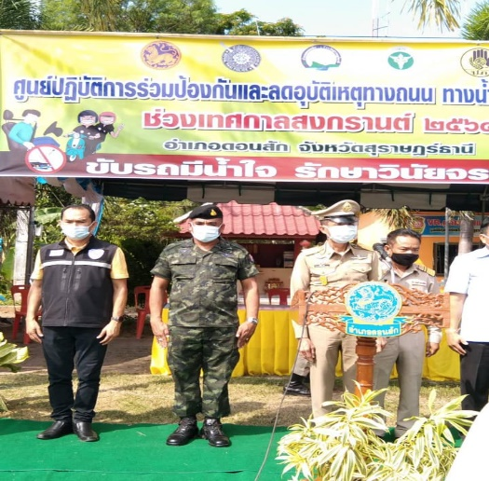
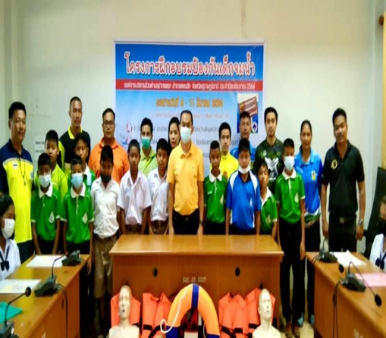

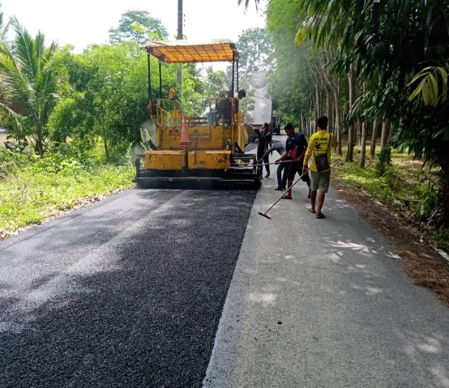

องค์การบริหารส่วนตำบลปากแพรก
อำเภอดอนสัก จังหวัดสุราษฎร์ธานี

คำนำ
รายงานแสดงผลการปฏิบัติงานประจำปีงบประมาณ พ.ศ. 2564 จัดทำขึ้นเพื่อรายงานผลการปฏิบัติงานตามนโยบายของ นายปราโมทย์ เพชรรัตน์ นายกองค์การบริหารส่วนตำบลปากแพรก เพื่อให้เป็นไปตามพระราชบัญญัติสภาตำบลและองค์การบริหารส่วนตำบล พ.ศ.2537 แก้ไขเพิ่มเติมถึง (ฉบับที่ 7) พ.ศ.2562 มาตรา 58/5 กำหนดให้นายกองค์การบริหารส่วนตำบลจัดทำรายงานแสดงผลการปฏิบัติงาน ตามนดยบายที่ได้แถลงไว้ต่อสภาองค์การบริหารส่วนตำบลเป็นประจำทุกปี
องค์การบริหารส่วนตำบลปากแพรก หวังเป็นอย่างยิ่งว่ารายงานแสดงผลการปฏิบัติงาน ฉบับนี้จะเป็นอีกหนึ่งช่องทางในการเผยแพร่ประชาสัมพันธ์การปฏิบัติงานขององค์การบริหารส่วนตำบลปากแพรก ไปสู่ประชาชนในท้องถิ่นและประชาชนทั่วไป
ขอขอบคุณผู้เกี่ยวข้อง ที่ให้ความร่วมมืออนุเคราะห์ข้อมูลในการจัดทำ และหากมีข้อผิดพลาดประการใดขออภัยไว้ ณ โอกาสนี้

องค์การบริหารส่วนตำบลปากแพรก
ธันวาคม 2564

สารบัญ
หน้า
ส่วนที่ 1 ข้อมูลทั่วไป 1
สภาพทั่วไป 2
ทำเนียบหัวหน้าส่วนราชการ 3
ส่วนที่ 2 รายงานผลการดำเนินงาน 4
ด้านโครงสร้างพื้นฐาน 5
ด้านการศึกษาและคุณภาพชีวิต 6
ด้านศิลปวัฒนธรรม ประเพณี และภูมิปัญญาท้องถิ่น 7
ด้านการเมืองและการบริหาร 8
ส่วนที่ 3 รายงานงบการเงิน 9
ภาคผนวก
คำแถลงนโยบายของผู้บริหารท้องถิ่น 10
กิจกรรมการดำเนินงานขององค์การบริหารส่วนตำบลปากแพรก 11

ส่วนที่ 1
ข้อมูลทั่วไป
องค์การบริหารส่วนตำบลปากแพรก ได้จัดทำแผนยุทธศาสตร์การพัฒนาและแผนพัฒนา 5 ปี (พ.ศ.2561 – 2565) ตามกระบวนการที่บัญญัติไว้ในระเบียบกระทรวงมหาดไทยว่าด้วยการจัดทำแผนพัฒนาขององค์กรปกครองส่วนท้องถิ่น พ.ศ. 2548 แก้ไขเพิ่มเติมถึง (ฉบับที่ 3) พ.ศ. 2561 โดยผ่านการมีส่วนร่วมของประชาชน เช่น การจัดเวทีประชาคม การประชุมกรรมการชุมชน เพื่อรับฟังปัญหาและความต้องการที่แท้จริงของประชาชนในพื้นที่ ก่อนนำมาจัดทำโครงการเพื่อพัฒนาที่ที่บรรจุไว้ในแผนพัฒนา 5 ปี ต่อไป
ประกอบกับรัฐธรรมนูญแห่งราชอาณาจักรไทย พุทธศักราช 2550 มาตรา 287 วรรค 3 บัญญัติให้องค์กรปกครองส่วนท้องถิ่นต้องรายงานผลการดำเนินงานต่อประชาชนในเรื่องการจัดทำงบประมาณ การใช้จ่าย และการดำเนินงานในรอบปี เพื่อให้ประชาชนมีส่วนร่วมในการตรวจสอบและกำกับการบริหารจัดการองค์กรปกครองส่วนท้องถิ่น และระเบียบกระทรวงมหาดไทย ว่าด้วยการจัดทำแผนพัฒนาองค์กรปกครองส่วนท้องถิ่น พ.ศ. 2548 ข้อ 30 (5) กำหนดให้ผู้บริหารองค์กรปกครองส่วนท้องถิ่น เสนอผลการติดตามและประเมินผลต่อสภาท้องถิ่น คณะกรรมการพัฒนาท้องถิ่น และประกาศผลการติดตามและประเมินผลแผนพัฒนา ให้ประชาชนทราบโดยทั่วไปอย่างน้อยปีละหนึ่งครั้ง ภายในเดือนธันวาคมของทุกปี
ดังนั้น เพื่อการปฏิบัติให้เป็นไปตามเจตนารมณ์ของรัฐธรรมนูญแห่งราชอาณาจักรไทย พุทธศักราช 2550 มาตรา 287 วรรค 3 และตามระเบียบกระทรวงมหาดไทย ว่าด้วยการจัดทำแผนพัฒนาองค์กรปกครองส่วนท้องถิ่น พ.ศ.2548 ข้อ 30 (5) องค์การบริหารส่วนตำบลปากแพรก จึงขอประกาศผลการดำเนินงาน รวมทังการติดตามและประเมินผลแผนพัฒนาท้องถิ่น ในรอบปีงบประมาณ พ.ศ.2564 มาเพื่อให้ประชาชนได้มีส่วนร่วมในการตรวจสอบและกำกับการบริหารจัดการ องค์การบริหารส่วนตำบลปากแพรก ดังนี้
วิสัยทัศน์ องค์การบริหารส่วนตำบลปากแพรก
“ปากแพรกประตูสู่การท่องเที่ยว การเกษตรก้าวหน้า คุณภาพชีวิตดี ประชาชนมีสุขตามวิถีพอเพียง”

พันธกิจ องค์การบริหารส่วนตำบลปากแพรก
“ท้องถิ่นก้าวหน้า”
1. พัฒนาเส้นทางคมนาคมให้ได้มาตรฐานเชื่อมโยง
2. จัดให้มีน้ำประปาเพื่ออุปโภคบริโภค
3. จัดให้มีระบบป้องกันน้ำท่วมและระบบระบายน้ำ ป้องกันความเสียหายในอนาคต
4. จัดให้มีไฟฟ้าทุกครัวเรือนและมีไฟฟ้าแสงสว่างทั้งตำบลและยกระดับถนนสายหลักให้เป็นมาตรฐาน
5. ส่งเสริมและพัฒนาศักยภาพของชุมชนในการพึ่งตนเอง
6. ส่งเสริมและสนับสนุนการรวมกลุ่มของประชาชน และรายได้เสริมอย่างต่อเนื่อง
7. ส่งเสริมการสนับสนุนการถ่ายทอดเทคโนโลยีประจำตำบลเพื่อเป็นศูนย์กลางในการเผยแพร่ข้อมูลข่าวสารการเกษตรอย่างครบวงจร
8. การจัดการแข่งขันทักษะตามกลุ่มสาระการเรียนรู้
9. จัดกิจกรรมการศึกษาดูงานของนักเรียนตามความจำเป็น
10. ส่งเสริมให้สถานศึกษาเป็นการเรียนรู้ของชุมชน
11. สนับสนุนอาหารกลางวันให้อย่างทั่วถึง
12. จัดสรรอาหารเสริม(นม)โดยเปิดโอกาสให้บุคคลากรด้านการศึกษาเข้ามามีส่วนร่วมในการบริหารจัดการ
13. สนับสนุนงบประมาณและวัสดุอุปกรณ์การเรียนการสอนและการเตรียมความพร้อมให้เด็กก่อนปฐมวัย
14. สนับสนุนทุนการศึกษาให้กับนักเรียนที่ด้อยโอกาส
15. ส่งเสริมสนับสนุนบำรุงศาสนา
16. สนับสนุนงบประมาณเพื่อสงเคราะห์เบี้ยยังชีพ ผู้สูงอายุ ผู้พิการ ผู้ป่วยเอดส์ ผู้ด้อยโอกาส
17. จัดให้มีการเผยแพร่ข้อมูลข่าวสารอย่างทั่วถึงบริการประชาชนที่มาติดต่อราชการให้ได้รับบริการที่ดี สะดวก และรวดเร็ว
18. สนับสนุนงบประมาณในการพัฒนาแหล่งท่องเที่ยวอนุรักษ์ทรัพยากรธรรมชาติและสิ่งแวดล้อมอย่างทั่วถึง
19. สนับสนุนการรณรงค์และควบคุมโรคติดต่อต่างๆส่งเสริมการพัฒนาการแพทย์ไทย
20. ให้ประชาชนเข้ามามีส่วนร่วมและตัดสินใจในการบริการและพัฒนาท้องถิ่นอย่างเป็นรูปธรรม
ยุทธศาสตร์การพัฒนา องค์การบริหารส่วนตำบลปากแพรก ได้กำหนดยุทธศาสตร์และแนวทางการพัฒนายุทธศาสตร์ไว้ 6 ยุทธศาสตร์ ดังนี้
ยุทธศาสตร์ที่ 1 การพัฒนาด้านโครงสร้างพื้นฐาน
1 การพัฒนาเส้นทางคมนาคมให้ได้มาตรฐานเชื่อมโยง
2 ก่อสร้าง ปรับปรุง ระบบประปา ขยายเขตประปาหมู่บ้าน ประปาภูมิภาค
3 การปรับปรุงขยายเขตไฟฟ้าสาธารณะ
ยุทธศาสตร์ที่ 2 การพัฒนาด้านเศรษฐกิจ
1 การพัฒนาส่งเสริมการผลิต ส่งเสริมอาชีพและพัฒนาภาคเกษตร
ยุทธศาสตร์ที่ 3 การพัฒนาคุณภาพชีวิต
1 การพัฒนาด้านการส่งเสริมและพัฒนาด้านการศึกษา
2 การพัฒนาด้านการส่งเสริมการศาสนาและศิลปวัฒนธรรม
3 การพัฒนาการส่งเสริมกีฬาและนันทนาการ
4 การพัฒนาการด้านการป้องกันและส่งเสริมสุขภาพอนามัยและสังคมสงเคราะห์
ยุทธศาสตร์ที่ 4การพัฒนาด้านการส่งเสริมและพัฒนาแหล่งท่องเที่ยว
1 การพัฒนาด้านการพัฒนาและปรับปรุงแหล่งท่องเที่ยว
ยุทธศาสตร์ที่ 5 ด้านการจัดการทรัพยากรธรรมชาติและสิ่งแวดล้อม
1 พัฒนาฟื้นฟูและอนุรักษ์ธรรมชาติ สิ่งแวดล้อม แหล่งน้ำ ลุ่มน้ำลำคลองและป่าไม้ให้มีความอุดมสมบูรณ์
2 รณรงค์สร้างจิตสำนึกเพื่อป้องกันและแก้ไขปัญหามลพิษและปัญหาสิ่งแวดล้อมของชุมชนท้องถิ่นทุกระดับ
3 จัดทำระบบกำจัดขยะรวม และจัดการขยะมูลฝอยและสิ่งปฏิกูล
ยุทธศาสตร์ที่ 6 การบริหารกิจการบ้านเมืองที่ดี
1 พัฒนาการมีส่วนร่วมของประชาชนในการพัฒนาท้องถิ่น
2 พัฒนาด้านบุคลากรให้มีศักยภาพและประสิทธิภาพ
3 พัฒนาระบบการบริหารจัดการองค์กร
สภาพทั่วไป
องค์การบริหารส่วนตำบลปากแพรก เป็นหน่วยการบริหารราชการส่วนท้องถิ่นที่จัดตั้งตามพระราชบัญญัติสภาตำบลและองค์การบริหารส่วนตำบล พ.ศ.2567 และที่แก้ไขเพิ่มเติมถึง (ฉบับที่ 7) พ.ศ.2562 มีภารกิจ อำนาจหน้าที่ เป็นไปตามระเบียบข้อบังคับและกฎหมาย เพื่อประชาชนและพัฒนาท้องถิ่นให้เกิดประสิทธิภาพและประสิทธิผล
1. ที่ตั้ง
องค์การบริหารส่วนตำบลปากแพรก จัดตั้งขึ้น เมื่อ วันที่ 2 มีนาคม พ.ศ.2538 มีที่ทำการตั้งอยู่ ณ เลขที่ 364 หมู่ที่ 16 บ้านคลองกัด ตำบลปากแพรก บนถนนสายสุราษฎร์ธานี - นครศรีธรรมราช ห่างจากที่ว่าการอำเภอดอนสัก ประมาณ 25 กิโลเมตร ห่างจากจังหวัดสุราษฎร์ธานี ประมาณ 42 กิโลเมตรห่างกรุงเทพฯประมาณ 680 กิโลเมตร มีพื้นที่ 160.58 ตารางกิโลเมตร หรือ 100,362.510 ไร่
ทิศเหนือ จดเขต อบต. ดอนสัก
ทิศใต้ จดเขต อบต. สี่ขีด อ.สิชล จ.นครศรีธรรมราชและอบต.ท่าอุแท อ.กาญจนดิษฐ์
ทิศตะวันออก จดเขต อบต. ควนทอง อ.ขนอม จ.นครศรีธรรมราช
ทิศตะวันตก จดเขต อบต. ไชยคราม อ.ดอนสัก
2. การปกครอง
ตำบลปากแพรกประกอบด้วย 16 หมู่บ้าน
หมู่ที่ 1 บ้านใน
หมู่ที่ 2 บ้านเหนียก
หมู่ที่ 3 บ้านเขาแร่
หมู่ที่ 4 บ้านเขาพระอินทร์
หมู่ที่ 5 บ้านคอกช้าง
หมู่ที่ 6 บ้านป่าอม

หมู่ที่ 7 บ้านดอนเสาธง
หมู่ที่ 8 บ้านคลองคราม
หมู่ที่ 9 บ้านท่าโก
หมู่ที่ 10 บ้านเขาวง
หมู่ที่ 11 บ้านคลองครามเหนือ
หมู่ที่ 12 บ้านเขาแทง
หมูที่ 13 บ้านเขาหลวง
หมูที่ 14 บ้านใหม่สามัคคี
หมู่ที่ 15 บ้านดินแดง
หมู่ที่ 16 บ้านคลองกัด
3. ภูมิประเทศและประชากร
ลักษณะภูมิประเทศขององค์การบริหารส่วนตำบลปากแพรก มีลักษณะเป็นที่ลาดเชิงเขาสู่พื้นที่ราบลุ่ม มีป่าอุดมสมบูรณ์ เช่นป่าวัดประดู่-ไชยคราม ป่าต้นน้ำตกวิภาวดี น้ำตกกลางทอง เป็นพื้นที่สำหรับที่อยู่อาศัยประมาณ ๖๐% เป็นพื้นที่สำหรับการเกษตร ๓๕ % และมีพื้นที่ส่วนอื่น ๕% จึงทำให้พื้นที่ตำบลปากแพรก มีบรรยากาศ และสภาพแวดล้อมที่ดี

หมู่ที่ | ชื่อหมู่บ้าน | ปี 2562 |  |  |  | ปี 2563 |  |  |  | ปี 2564
 |  | ชาย | หญิง | รวม | ครัวเรือน | ชาย | หญิง | รวม | ครัวเรือน | ชาย | หญิง | รวม | ครัวเรือน
1 | บ้านใน | 908 | 945 | 1,853 | 936 | 893 | 926 | 1,819 | 952 | 891 | 930 | 1,821 | 959
2 | บ้านเหนียก | 309 | 272 | 581 | 245 | 317 | 291 | 608 | 262 | 315 | 291 | 606 | 263
3 | บ้านเขาแร่ | 567 | 556 | 1,123 | 426 | 577 | 550 | 1,127 | 435 | 577 | 552 | 1,129 | 435
4 | บ้านเขาระอินทร์ | 398 | 406 | 804 | 373 | 388 | 401 | 789 | 383 | 380 | 400 | 780 | 383
5 | บ้านคอกช้าง | 496 | 459 | 955 | 316 | 505 | 468 | 973 | 322 | 504 | 466 | 970 | 325
6 | บ้านป่าอม | 476 | 464 | 940 | 344 | 462 | 455 | 917 | 348 | 461 | 447 | 908 | 349
7 | บ้านดอนเสาธง | 139 | 142 | 281 | 110 | 140 | 145 | 285 | 113 | 141 | 145 | 286 | 113
8 | บ้านคลองคราม | 523 | 594 | 1,117 | 438 | 540 | 586 | 1,126 | 449 | 538 | 585 | 1,123 | 450
9 | บ้านท่าโก | 510 | 519 | 1,029 | 351 | 525 | 518 | 1,043 | 361 | 528 | 513 | 1041 | 361
10 | บ้านเขาวง | 216 | 223 | 439 | 222 | 222 | 235 | 457 | 226 | 222 | 239 | 461 | 227
11 | บ้านคลองครามเหนือ | 380 | 324 | 704 | 334 | 389 | 332 | 721 | 337 | 385 | 330 | 715 | 339
12 | บ้านเขาแทง | 439 | 418 | 857 | 317 | 449 | 423 | 872 | 332 | 452 | 425 | 877 | 334
13 | บ้านเขาหลวง | 307 | 305 | 612 | 206 | 300 | 319 | 619 | 212 | 299 | 317 | 616 | 213
14 | บ้านใหม่สามัคคี | 429 | 474 | 903 | 319 | 420 | 460 | 880 | 327 | 432 | 458 | 890 | 331
15 | บ้านดินแดง | 396 | 433 | 829 | 384 | 404 | 446 | 850 | 392 | 403 | 445 | 848 | 399
16 | บ้านคลองกัด | 417 | 459 | 876 | 290 | 418 | 444 | 862 | 300 | 420 | 436 | 856 | 303
 | รวม | 6,910 | 6,993 | 13,903 | 5,611 | 6949 | 6,999 | 1,3948 | 5,703 | 6,948 | 6,979 | 13,527 | 5,784

4.สภาพทางสังคม
4.1 การศึกษา
ในพื้นที่องค์การบริหารส่วนตำบลปากแพรก มีโรงเรียนในพื้นที่ระดับมัธยมศึกษา โรงเรียนประถมศึกษา โรงเรียนในสังกัดองค์การบริหารส่วนตำบลปากแพรก โรงเรียนขยายโอกาส และศูนย์พัฒนาเด็กเล็ก ดังนี้
1.โรงเรียนมัธยมศึกษา
1) โรงเรียนปากแพรกพิทยาคม
จำนวนห้องเรียน 12 ห้อง
จำนวนนักเรียน 286 คน
จำนวนครู อาจารย์ 31 คน
2.โรงเรียนประถมศึกษา จำนวน 6 โรงเรียน
1)โรงเรียนอุตสาหกรรมป่าไม้ 9
จำนวนห้องเรียน 9 ห้อง
จำนวนนักเรียน 112 คน
จำนวนครู อาจารย์ 11 คน
2)โรงเรียนบ้านดอนเสาธง
จำนวนห้องเรียน 7 ห้อง
จำนวนนักเรียน 43 คน
จำนวนครู อาจารย์ 5 คน
3)โรงเรียนบ้านคอกช้าง
จำนวนห้องเรียน 8 ห้อง
จำนวนนักเรียน 163 คน
จำนวนครู อาจารย์ 12 คน
4)โรงเรียนบ้านใหม่สามัคคี
จำนวนห้องเรียน 8 ห้อง
จำนวนนักเรียน 32 คน
จำนวนครู อาจารย์ 4 คน
5)โรงเรียนบ้านดินแดงสามัคคี
จำนวนห้องเรียน 9 ห้อง
จำนวนนักเรียน 251 คน
จำนวนครู อาจารย์ 15 คน
6)โรงเรียนวัดคีรีวง(โรงเรียนขยายโอกาส)
จำนวนห้องเรียน 11 ห้อง
จำนวนนักเรียน 154 คน
จำนวนครู อาจารย์ 17 คน
7)โรงเรียนบ้านคลองคราม(โรงเรียนขยายโอกาส)
จำนวนห้องเรียน 11 ห้อง
จำนวนนักเรียน 191 คน
จำนวนครู อาจารย์ 19 คน
3.โรงเรียนในสังกัดองค์การบริหารส่วนตำบลปากแพรก
1)โรงเรียนบ้านเขาพระอินทร์
ระดับอนุบาล
จำนวนห้องเรียน 8 ห้อง
จำนวนนักเรียน 137 คน
จำนวนครู อาจารย์ 8 คน
ประถมศึกษา
จำนวนห้องเรียน 6 ห้อง
จำนวนนักเรียน 91 คน
จำนวนครู อาจารย์ 8 คน
4.ศูนย์พัฒนาเด็ก จำนวน 2 ศูนย์
1)ศูนย์พัฒนาเด็กเล็กบ้านคลองกัด
จำนวนห้องเรียน 1 ห้อง
จำนวนนักเรียน 45 คน
จำนวนครู อาจารย์ 5 คน
2)ศูนย์พัฒนาเด็กเล็กบ้านคอกช้าง
จำนวนห้องเรียน 2 ห้อง
จำนวนนักเรียน 52 คน
จำนวนครู อาจารย์ 4 คน
4.2 สาธารณสุข
1.ศูนณ์บริการสาธารณสุข
-โรงพยาบาลส่งเสริมสุขภาพตำบล จำนวน 2 แห่ง
1.โรงพยาบาลส่งเสริมสุขภาพตำบลปากแพรก
2.โรงพยาบาลส่งเสริมสุขภาพตำบลบ้านใน
2.คลีนิคเอกชน
จำนวน 6 แห่ง
3.ศูนย์บริการแพทย์ที่ปฎิบัติหน้าที่ในสถานพยาบาลทุกแห่ง ทุกสังกัดในพื้นที่
-แพทย์ จำนวน - คน
-ทันตแพทย์ จำนวน - คน
-พยาบาล จำนวน 3 คน
-เภสัชกร จำนวน - คน
-เจ้าพนักงานส่งเสริมสุขภาพ จำนวน - คน
-เจ้าพนักงานสาธารณสุข จำนวน 2 คน
-นักวิชาการสาธารณสุข จำนวน 4 คน
-พนักงานอนามัย จำนวน - คน
-นักวิชาการสุขาภิบาล จำนวน - คน
-แพทย์แผนไทย จำนวน 2 คน
-อาสาสมัครสาธารณสุขประจำหมู่บ้าน จำนวน 298 คน
4.ระบบการแพทย์ฉุกเฉิน(กู้ชีพ-กู้ภัย)
-จำนวน 10 คน
5.สาเหตุการเจ็บป่วยที่เข้ารับการรักษาพยาบาลในโรงพยาบาลและศูนย์บริการสาธารณสุขทุกแห่ง
-อุบัติเหตุ 2,880 ราย/ปี ยังไม่รวมบ้านใน
-สาเหตุอื่น 12,800 ราย/ปี ยังไม่รวมบ้านใน
6.ประเภทการเจ็บป่วยที่เข้ารับการรักษาในโรงพยาบาล และศูนย์บริการสาธารณสุขทุกแห่ง
โรคความดันโลหิตสูง
โรคไขมันในเลือด
โรคเบาหวาน
โรคไข้หวัด
โรคอาการภูมิแพ้
4.3 อาชญากรรม
องค์การบริหารส่วนตำบลปากแพรก อาชญากรรมเกิดขึ้นน้อย แต่มีเหตุการณ์ลักขโมยทรัพย์สินประชาชน และทำลายทรัพย์สินของราชการ ซึ่งองค์การบริหารส่วนตำบลปากแพรกก็ได้ดำเนินการป้องกันการเกิดเหตุดังกล่าว จากการสำรวจข้อมูลพื้นฐานพบว่า ส่วนมากครัวเรือนมีการป้องกันอุบัติภัยอย่างถูกวิธีมีความปลอดภัยในชีวิตและทรัพย์สิน
4.4 ยาเสพติด
ปัญหายาเสพติดในองค์การบริหารส่วนตำบลปากแพรก พบว่าในเขตองค์การบริหารส่วนตำบลปากแพรก มีผู้ที่ติดยาเสพติดแต่เมื่อเทียบกับพื้นที่อื่นถือว่าน้อย และยังไม่พบผู้ค้า เหตุผลก็เนื่องมาจากว่าได้รับความร่วมมือกับทางผู้นำ ประชาชน หน่วยงานของ อบต.ที่ช่วยสอดส่องดูแลอยู่เป็นประจำ การแก้ไขปัญหาของ อบต.สามารถทำได้เฉพาะตามอำนาจหน้าที่เท่านั้น เช่น การณรงค์ การประชาสัมพันธ์ การแจ้งเบาะแส การฝึกอบรมให้ความรู้ ถ้านอกเหนือจากอำนาจหน้าที่ ก็เป็นเรื่องของอำเภอหรือตำรวจแล้วแต่กรณี ทั้งนี้ องค์การบริหารส่วนตำบลปากแพรก ก็ได้ให้ความร่วมมือมาโดยตลอด

4.5 การสังคมสงเคราะห์
การสังคมสงเคราะห์ต่างๆขององค์การบริหารส่วนตำบลปากแพรก
1. ผู้มีสิทธิได้รับเบี้ยยังชีพผู้สูงอายุ จำนวน 1,898 คน
2. ผู้มีสิทธิได้รับเบี้ยความพิการ จำนวน 322 คน
3. ผู้มีสิทธิได้รับเบี้ยความพิการ จำนวน 35 คน
5.ระบบบริการพื้นฐาน
5.1 การคมนาคมขนส่ง
พื้นที่ตำบลปากแพรก ส่วนใหญ่เป็นพื้นที่ชนบท และเขตชุมชน การคมนาคม/ขนส่ง ใช้เส้นทางบกโดยใช้ถนนสายหลัก คือ
1. ถนนสายบ้านใน - ดอนสัก รับผิดชอบโดยแขวงการทางอำเภอดอนสัก
2. ถนน 401 สุราษฎร์ธานี - นครศรีธรรมราช
3. ถนนสายบ้านเขาพระอินทร์ – คลองคราม (รับผิดชอบโดยสำนักงานทางหลวงชนบทจังหวัดสุราษฎร์ธานี)
4. ถนนอื่น ๆ ในหมู่บ้าน มีจำนวน 109 สาย ขึ้นทะเบียนทางหลวง จำนวน 3 สาย
5.2 การไฟฟ้า
มีครัวเรือนที่ใช้ไฟฟ้า จำนวน 5,274 ครัวเรือน คิดเป็นร้อยละ 94 %
หน่วยงานเจ้าของไฟฟ้าคือ การไฟฟ้าส่วนภูมิภาคกาญจนดิษฐ์
ไฟฟ้าสาธารณะ จำนวน 188 จุด ครอบคลุมถนน 21 สาย
5.3 การประปา
มีครัวเรือนที่ใช้น้ำประปา จำนวน 5324 ครัวเรือน
หน่วยงานเจ้าของประปา คือ การประปาส่วนภูมิภาคกาญจนดิษฐ์
ประปาหมู่บ้านจำนวน 57 จุด มีครัวเรือนที่ใช้น้ำ 5324 ครัวเรือน
ปริมาณน้ำที่ใช้ 1,140 ลูกบาศก์เมตร/วัน
5.4 โทรศัพท์
มีการให้บริการทั้งโทรศัพท์ประจำที่ครอบคลุมทุกพื้นที่ภายใต้การให้บริการของบริษัท กสท โทรคมนาคม จำกัด (มหาชน)
มีการให้บริการโทรศัพท์เคลื่อนที่ มีเครือข่ายครอบคลุมพื้นที่ทั้งหมด โดยผู้ให้บริการได้แก่ AIS DTAC และ TRUE
5.5 ไปรษณีย์หรือการสื่อสารหรือการขนส่ง และวัสดุ ครุภัณฑ์
ไปรษณีย์ จำนวน 1 แห่ง
ผู้ให้บริการขนส่งเอกชน จำนวน - ราย

6.ระบบเศรษฐกิจ
6.1 การเกษตร
ยางพารา จำนวน 30607.41 ไร่
ปาล์มน้ำมัน จำนวน 12724.72 ไร่
ทุเรียน จำนวน 1190.11 ไร่
ปลูกข้าวไร่ จำนวน 3 ไร่
6.2 การประมง
-
6.3 การปศุสัตว์
เลี้ยงโค จำนวน 473 ราย
เลี้ยงหมู จำนวน 3,206 ราย
เลี้ยงไก่ จำนวน 57,404 ราย
เลี้ยงเป็ด จำนวน 10,349 ราย
เลี้ยงแพะ จำนวน 377 ราย
เลี้ยงนกกระทา จำนวน 300 ราย
อื่นๆ จำนวน 1,871 ราย
6.4 การบริการ
การให้บริการในเขตองค์การบริหารส่วนตำบลปากแพรก จะเป็นลักษณะสถานบริการประเภท ที่พัก โรงแรม หรือสถานที่บริการน้ำมันเชื้อเพลิง/แก๊ส ดังนี้
โรงแรมที่พัก จำนวน 5 แห่ง
สถานีบริการน้ำมันเชื้อเพลิง จำนวน 1 แห่ง
6.5 การท่องเที่ยว
น้ำตกวิภาวดี(บ้านใน) สถานที่ตั้ง หมู่ที่ 1 ตำบลปากแพรก
น้ำตกพรุกรรม สถานที่ตั้ง หมู่ที่ 11 ตำบลปากแพรก
น้ำตกไทรโยก สถานที่ตั้ง หมู่ที่ 13 ตำบลปากแพรก
น้ำตกกลางทอง สถานที่ตั้ง หมู่ที่ 14 ตำบลปากแพรก
6.6 อุตสาหกรรม
โรงงานอุตสาหกรรม ตาม พรบ.โรงงานอุตสาหกรรม พ.ศ.2535
1.ห้างหุ้นส่วนจำกัด ศรีนุรัตน์ บ้านดอน สถานที่ตั้ง หมู่ที่ 4 ตำบลปากแพรก
2.เหมืองแร่ขนาดเล็ก จำนวน 6 แห่ง
3.โรงงานปูนขาว หมู่ที่ 9 ตำบลปากแพรก

6.7 การพาณิชย์และกลุ่มอาชีพ
มีกลุ่มอาชีพ จำนวน 4 กลุ่ม
๑. กลุ่มเลี้ยงไก่
๒. กลุ่มข้าวสาร
3. กลุ่มจักรสาน
4.กลุ่มผลิตภัณฑ์แม่บ้าน
6.8 แรงงาน
แรงงานในพื้นที่ตำบลปากแพรกมีทั้งแรงงานที่เป็นคนไทยและแรงงานต่างด้าว ส่วนใหญ่จะเป็นแรงงานภาคเกษตรกรรม ในสวนยางพารา สวนปาล์ม นอกจากนั้นมีแรงงานรับจ้างทั่วไปในงานก่อสร้าง และแรงงานภาคอื่นๆ
7.ศาสนา ประเพณี วัฒนธรรม
7.1 การนับถือศาสนา
ประชาชนในพื้นที่นับถือศาสนาพุทธ ร้อย 98 ของจำนวนประชากรทั้งหมด ในเขตองค์การบริหารส่วนตำบลปากแพรก มี
วัด 5 แห่ง
1.วัดปากแพรก สถานที่ตั้ง หมู่ที่ 1 ตำบลปากแพรก
2.วัดคีรีวง สถานที่ตั้ง หมู่ที่ 2 ตำบลปากแพรก
3.วัดเขาพระอินทร์ สถานที่ตั้ง หมู่ที่ 4 ตำบลปากแพรก
4.วัดคอกช้าง สถานที่ตั้ง หมู่ที่ 5 ตำบลปากแพรก
5.วัดคลองครามประชาสรรค์ สถานที่ตั้ง หมู่ที่ 5 ตำบลปากแพรก
สำนักสงฆ์ 13 แห่ง
1. สำนักสงฆ์เวฬุวัน สถานที่ตั้ง หมู่ที่ 1 ตำบลปากแพรก
2. สำนักสงฆ์ห้วยหลุมพอ สถานที่ตั้ง หมู่ที่ 1 ตำบลปากแพรก
3. สำนักสงฆ์ถ้ำคีรีวง สถานที่ตั้ง หมู่ที่ 2 ตำบลปากแพรก
4. สำนักสงฆ์ปาริวาส สถานที่ตั้ง หมู่ที่ 3 ตำบลปากแพรก
5. สำนักสงฆ์เขากุล สถานที่ตั้ง หมู่ที่ 6 ตำบลปากแพรก
6. สำนักสงฆ์เขาแดง สถานที่ตั้ง หมู่ที่ 6 ตำบลปากแพรก
7. สำนักสงฆ์เสาธงทอง สถานที่ตั้ง หมู่ที่ 7 ตำบลปากแพรก
8. สำนักสงฆ์บ้านดอนเสาธง สถานที่ตั้ง หมู่ที่ 7 ตำบลปากแพรก
9. สำนักสงฆ์ถ้ำเขาเหมน สถานที่ตั้ง หมู่ที่ 8 ตำบลปากแพรก
10. สำนักสงฆ์ถ้ำทองมา สถานที่ตั้ง หมู่ที่ 9 ตำบลปากแพรก
11. สำนักสงฆ์คลองคราม สถานที่ตั้ง หมู่ที่ 11 ตำบลปากแพรก
12. สำนักสงฆ์ป่าสุธรรมาธิบดี สถานที่ตั้ง หมู่ที่ 14 ตำบลปากแพรก
13. สำนักสงฆ์ถ้ำท้องพระโรง สถานที่ตั้ง หมู่ที่ 15 ตำบลปากแพรก
7.2 ประเพณีและงานประจำปี
ประเพณีประจำถิ่น ได้แก่
ประเพณีตักบาตรวันขึ้นปีใหม่ เดือนมกราคม
ประเพณีวันสงกรานต์รดน้ำดำหัวผู้สูงอายุ เดือนเมษายน
ทำบุญวันสารทเดือนสิบ เดือนกันยายน
ประเพณีชักพระ เดือนตุลาคม
ประเพณีงานทอดกฐินและทอดผ้าป่า เดือนตุลาคม
ประเพณีลอยกระทง เดือนพฤศจิกายน
ประเพณีวันเข้าพรรษา เดือนกรกฎาคม
ประเพณีวันออกพรรษา เดือนตุลาคม
งานประจำปี ได้แก่
1.วันลอยกระทง
7.3 ภูมิปัญญาท้องถิ่น ภาษาถิ่น
ภูมิปัญญาท้องถิ่น
ประชาชนในเขตตำบลปากแพรกได้อนุรักษ์ภูมิปัญญาท้องถิ่น ได้แก่ ด้านการทำเครื่องจักสารใช้สำหรับในครัวเรือน วิธีการจับปลาธรรมชาติ การทำไม้กวาดดอกหญ้า ด้านการรักษาด้วยสมุนไพร
ภาษาถิ่น ได้แก่
1.ภาษาใต้

7.4 OTOP สินค้าพื้นเมืองและของที่ระลึก
สินค้าพื้นเมืองได้แก่
1.ไม้กวาดดอกหญ้า
2.ไม้กวาดทางมะพร้าว
ของที่ระลึกได้แก่
-
8.ทรัพยากรธรรมชาติ
8.1 น้ำ
แหล่งน้ำที่ใช้ในพื้นที่ เป็นน้ำจากคลองครามซึ่งมีต้นกำเนิดจากจังหวัดนครศรีธรรมราชซึ่งมีน้ำไหลตลอดปีในพื้นที่จะมีห้วย ลำคลองสาธารณะ ที่ใช้ในการระบายน้ำในฤดูฝน
1.หนอง
1.1 หนองs]7’ตั้งอยู่ที่ หมู่ที่ 2 เนื้อที่ประมาณ 4236 ตร.ม.ประชาชนใช้ประโยชน์ในการเกษตรกรรม
2.คลอง ลำธาร ห้วย จำนวน 60 แห่ง ได้แก่
2.1 คลอง ในเขตองค์การบริหารส่วนตำบลปากแพรก มีความยาวประมาณ 7,260 เมตร
8.2.ป่าไม้
ในเขตองค์การบริหารส่วนตำบลปากแพรกมีป่าไม้อุดมสมบูรณ์ ป่าไม้ในพื้นที่เป็นป่าดิบชื้น มีความอุดมสมบูรณ์ มีความสลับซับซ้อนพื้นที่ส่วนใหญ่เป็นป่าสงวน
8.3 ภูเขา
ภูเขาในเขตองค์การบริหารส่วนตำบลปากแพรกเป็นภูเขาหิน สูง ชัน มีต้นไม้ปกคลุม
8.4.ทรัพยากรธรรมชาติที่สำคัญขององค์กรปกครองส่วนท้องถิ่น
ทรัพยากรธรรมชาติที่สำคัญขององค์การบริหารส่วนตำบลปากแพรก คือ
1.น้ำตกวิภาวดี(บ้านใน) สถานที่ตั้ง หมู่ที่ 11 ตำบลปากแพรก
2.น้ำตกพรุกรรม สถานที่ตั้ง หมู่ที่ 11 ตำบลปากแพรก
3.น้ำตกไทรโยก สถานที่ตั้ง หมู่ที่ 13 ตำบลปากแพรก
4.น้ำตกกลางทอง สถานที่ตั้ง หมู่ที่ 14 ตำบลปากแพรก

9. ศักยภาพในตำบล
9.1 บุคลากร พนักงานส่วนตำบลและลูกจ้าง ปัจจุบันมีส่วนราชการ จำนวน 4 ส่วนราชการ รวมจำนวนทั้งหมด 86 คน ดังนี้
นักบริหารงานท้องถิ่น จำนวน 1 อัตรา
1. นางสาววรัชยา ชุนสอน รองปลัด อบต.
1. สำนักปลัด อบต. (01) จำนวน 29 อัตรา
พนักงานส่วนตำบล จำนวน 8 อัตรา
1. จ่าเอกดนัยณัฐ รัตนภูมี หัวหน้าสำนักปลัด อบต.
2. นางสาวภัทรพร เหมพันธ์ นักทรัพยากรบุคคลชำนาญการ
3. นางสาวมณฑา อินณรงค์ นักวิเคราะห์นโยบายและแผนชำนาญการ
4. นายจัตุรงค์ รอดพ้น นิติกรปฏิบัติการ
5. นางสาวศิริประภา รัตนบุรี นักวิชาการสาธารณสุขปฏิบัติการ
6. นางสุภัทษา รามอินทร์ นักพัฒนาชุมชนชำนาญการ
7. นางสาวชนิฎา เพชรรัตน์ เจ้าพนักงานธุรการชำนาญงาน
8. นายวุฒิภัทร เกลาเกลี้ยง จพง.ป้องกันและบรรเทาสาธารณภัยชำนาญงาน
พนักงานจ้างตามภารกิจ จำนวน 10 อัตรา
1. นางสาวธนัญนภา ชูมณี ผู้ช่วยนักทรัพยากรบุคคล
2. นางสาวจุฑามาศ เพชรรัตน์ ผู้ช่วยนักประชาสัมพันธ์
3. นางสาวชลิศา ขุนบุญจันทร์ ผู้ช่วยนักพัฒนาชุมชน
4. นางสาวพัชราพร ลั่นซ้าย ผู้ช่วยเจ้าพนักงานธุรการ
5. นางสาวฉัตฑริกา จันทร์นุ่น ผู้ช่วยเจ้าพนักงานธุรการ
6. นายจรัญ หัสสุวรรณ พนักงานขับเครื่องจักรกลขนาดเบา
7. นายสมพงศ์ หนูน้อย พนักงานขับเครื่องจักรกลขนาดเบา
8. นายอุดม ขุนพิทักษ์ พนักงานขับเครื่องจักรกลขนาดเบา
9. นายอาทิตย์ กาญจโนทัย พนักงานขับรถยนต์(ส่วนกลาง)
10. นายปรีชา จงไกรจักร พนักงานขับรถยนต์(กู้ชีพ)
พนักงานจ้างทั่วไป จำนวน 11 อัตรา
1. นายราเชษฐ เพชรศรี นักการภารโรง
2. นายชำนาญ เมืองโมน คนงานประจำรถขยะ
3. นายกิตติวินท์ สุดชนะ คนงานประจำรถขยะ
4. นายวัชรินทร์ หัสสุวรรณ คนงานประจำรถขยะ
5. นายสุริยา ทิตระกูล คนงานประจำรถขยะ
6. นายอาทิตย์ เรืองศรี คนงาน
7. นางสาววันเพ็ญ ถนนทอง คนงาน
8. นางสาวพัชรี ทองสุข คนงาน
9. นางสาวกัลยา มีจำนงค์ คนงาน
10. นายบุญยืน ฉุนกลิ่น คนงาน
11. นางระเบียบ มีจำนงค์ คนงาน
กองคลัง (04) จำนวน 12 อัตรา
พนักงานส่วนตำบล จำนวน 7 อัตรา
1. นางจุฑามาส รื่นพานิช ผู้อำนวยการกองคลัง
2. นางสาวเครือพร สุกบางพงศ์ นักวิชาการจัดเก็บรายได้ชำนาญการ
3. นางปนิตา พรอนันต์ไพศาล เจ้าพนักงานการเงินและบัญชีชำนาญงาน
4. นางสาวรุจี ใจกล้า เจ้าพนักงานการเงินและบัญชีชำนาญงาน
5. นางสาวนุชนาถ นาคใหญ่ เจ้าพนักงานพัสดุปฏิบัติงาน
6. นางสาวพรนิภา คล่องจริง เจ้าพนักงานพัสดุปฏิบัติงาน
7. นางสาวอรุณี สุขครุฑ เจ้าพนักงานจัดเก็บรายได้ชำนาญงาน
พนักงานจ้างตามภารกิจ จำนวน 5 อัตรา
1. นางเบ็ญจมาศ สุทธิช่วย ผู้ช่วยเจ้าพนักงานการเงินและบัญชี
2. นายประเสริฐ จักรปั่น ผู้ช่วยเจ้าพนักงานธุรการ
3. นางสาวหนึ่งฤทัย ปังคำ ผู้ช่วยเจ้าพนักงานพัสดุ
4. นางศิริลักษณ์ ชุมแสง ผู้ช่วยเจ้าพนักงานจัดเก็บรายได้
5. นายเรวัฒน์ เดชไกรทอง ผู้ช่วยนายช่างสำรวจ
กองช่าง (05) จำนวน 16 อัตรา
พนักงานส่วนตำบล จำนวน 5 อัตรา
1. นายวัชรินทร์ เมืองด้วง ผู้อำนวยการกองช่าง
2. นายณัฐวุฒิ ทองชิดเชื้อ วิศวกรโยธาปฏิบัติการ
3. นายธีรพงศ์ แป้นประจุน นายช่างโยธาชำนาญงาน
4. นายศรศักดิ์ ศรีคง นายช่างโยธาชำนาญงาน
5. นายศุภชัย วัชระสวัสดิ์ นายช่างเขียนแบบชำนาญงาน
พนักงานจ้างตามภารกิจ จำนวน 9 อัตรา
1. นางจันทร์จิรา ลิ้มสุวรรณ ผู้ช่วยเจ้าพนักงานธุรการ
2. นายไพรัช จันทร์เจือ ผู้ช่วยนายช่างโยธา
3. นายเกชา วัฒนพงษ์ ผู้ช่วยนายช่างไฟฟ้า
4. นายศุภกิจ ปราชญ์จันทร์ ผู้ช่วยเจ้าพนักงานประปา
5. นายโชคชัย เกลี้ยงขำ พนักงานขับเครื่องจักรกลขนาดกลาง
6. นายทักษิณ ศิลปวงศ์ พนักงานขับเครื่องจักรกลขนาดกลาง
7. นายบุญชบ หยู่ตุ้ง พนักงานขับเครื่องจักรกลขนาดกลาง
8. นายศักดิ์ชาย คงสังข์ พนักงานขับเครื่องจักรกลขนาดเบา
9. นายศิริชัย สำเภาพ่อค้า พนักงานขับรถยนต์
พนักงานจ้างทั่วไป จำนวน 2 อัตรา
1. นายอรุณ โภคาเดช คนงาน
2. นายพายุ รองเมือง คนงาน
กองการศึกษา (08) จำนวน 28 อัตรา
พนักงานส่วนตำบล จำนวน 2 อัตรา
1. นางสาวปรีดา ซ้วนลิ่ม ผู้อำนวยการกองการศึกษาฯ
2. นางสาวนาตยา บุญคง นักวิชาการศึกษาปฏิบัติการ
พนักงานจ้างตามภารกิจ จำนวน 2 อัตรา
1. นางสาวขวัญจิตร ดำรื่น ผู้ช่วยนักวิชาการศึกษา
2. นางสาววนิสา แซ่ภู่ ผู้ช่วยเจ้าพนักงานธุรการ
โรงเรียนบ้านเขาพระอินทร์
พนักงานครูองค์การบริหารส่วนตำบล จำนวน 4 อัตรา
1. นางพัชรพร สันติวิจิตรกุล ผู้อำนวยการสถานศึกษา
2. นางสาวมณฑาทิพย์ จงกลพืช ครู
3. นางสุวรรณดี ด้วงเกิด ครู
4. นางสุภาพร เนตรทิพย์ ครู
พนักงานจ้างตามภารกิจ จำนวน 3 อัตรา
1. นางณัฐวีปารย์ เฉียบแหลม ผู้ช่วยเจ้าพนักงานการเงินและบัญชี
2.นางสาวธาริณี คงเมือง ผู้ช่วยครู
3. นางสาวปุณดา สุขจันทร์ ผู้ช่วยครู
พนักงานจ้างทั่วไป จำนวน 1 อัตรา
1. นายชรินทร์ จันศิริ ภารโรง
ศูนย์พัฒนาเด็กเล็กบ้างคลองกัด
พนักงานครูองค์การบริหารส่วนตำบล จำนวน 6 อัตรา
1. นางปิยนุช สุขประดิษฐ์ ครู
2. นางวิภรณ์ทิพย์ ชัยรัตน์ ครู
3. นางสาวชลิดา สุทธิช่วย ครู
4. นางสาวชลิตา ตุงโสธานนท์ ครู
5. นางสาววรัญรดา ประทุมสังข์ ครู
6. นางสาวจารุณี ชนะฤทธิ์ ครู
พนักงานจ้างตามภารกิจ จำนวน 8 อัตรา
1. นางสาวอัมพิกา ญาณนิยม ผู้ดูแลเด็ก(ผู้มีทักษะ)
2. นางสาวนิตยา เสวกวัง ผู้ดูแลเด็ก(ผู้มีทักษะ)
3. นางสาววิจิตรา รักขพันธ์ ผู้ดูแลเด็ก(ผู้มีทักษะ)
4. นางสาวสุภาณี ชูเขียว ผู้ดูแลเด็ก(ผู้มีทักษะ)
5. นางสาวสุพรรษา ทองพนัง ผู้ดูแลเด็ก(ผู้มีทักษะ)
6. นางสาวบุปผา พรมแก้ว ผู้ดูแลเด็ก(ผู้มีทักษะ)
7. นางสาวหทัยรัตน์ เกิดวัน ผู้ดูแลเด็ก(ผู้มีทักษะ)
8. นางสาวสิริวรรณ สมเขาใหญ่ ผู้ดูแลเด็ก(ผู้มีทักษะ)
ศูนย์พัฒนาเด็กเล็กบ้างคอกช้าง
พนักงานครูองค์การบริหารส่วนตำบล จำนวน 1 อัตรา
1. นางสิรินันท์ ลั่นนาวา ครูผู้ดูแลเด็ก
พนักงานจ้างตามภารกิจ จำนวน 1 อัตรา
1. นางจิตลวรรณ รอดนิตย์ ผู้ดูแลเด็ก(ผู้มีทักษะ)
10 รายได้ขององค์การบริหารส่วนตำบลปากแพรก (ย้อนหลัง 3 ปี)
รายการ | รายได้ (บาท)
 | 2562 | 2563 | 2564
หมวดภาษีอากร | 629,418.60 | 243,692.25 | 198,856.24
หมวดค่าธรรมเนียม ฯ | 313,869.38 | 397,912.30 | 583,670.96
หมวดรายได้จากทรัพย์สิน | 1,706175.29 | 1,654,195.02 | 1,540,471.75
หมวดรายได้เบ็ดเตล็ด | 542,705 | 971,655 | 774,660
หมวดภาษีจัดสรร | 38,657,757.69 | 36,190,053.72 | 39,179,593.55
เงินอุดหนุนทั่วไป | 40,916,410 | 42,623,129 | 44,226,707.61
รวม | 82,766,335.96 | 82,080,637.29 | 86,503,960.11

ทำเนียบหัวหน้าส่วนราชการ

ปลัด อบต.
รองปลัดองค์การบริหารส่วนตำบล รักษาราชการแทน
ปลัดองค์การบริหารส่วนตำบลปากแพรก
(นักบริหารงานท้องถิ่น ระดับกลาง)

นางสาววรัชยา ชุนสอน
รองปลัด อบต.
(นักบริหารงานท้องถิ่น ระดับต้น)
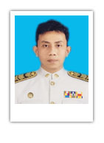

จ่าเอกดนัยณัฐ รัตนภูมี นางจุฑามาส รื่นพานิช นายวัชรินทร์ เมืองด้วง นางสาวปรีดา ซ้วนลิ่ม
หัวหน้าสำนักปลัด ผู้อำนวยการกองคลัง ผู้อำนวยการกองช่าง ผู้อำนวยการกองการศึกษา ศาสนา และวัฒนธรรม

ส่วนที่ 2
รายงานผลการดำเนินงาน
โครงการ | งบประมาณ  (บาท) | เบิกจ่าย  (บาท) | คงเหลือ  (บาท)
การพัฒนาด้านโครงสร้างพื้นฐาน
1. โครงการก่อสร้างถนนคอนกรีตเสริมเหล็กสายหลังหมู่บ้าน หมู่ที่ 1 | 449,000 | 474,000 | 25,000
2. โครงการวางท่อระบายน้ำ ซอยนายสหัส หมู่ที่ 1 | 156,000 | 156,000 | 156,000
3. โครงการก่อสร้างถนนคอนกรีตเสริมเหล็กสายทางเขาศูนย์เรียนรู้ - รอบสระน้ำ หมู่ที่ 2 | 323.000 | 288,000 | 35,000
4. โครงการก่อสร้างคูระบายน้ำคอนกรีตเสริมเหล็กสายยูเทิร์น หมู่ที่ 16 | 499,000 | 498,000 | 1,000
5. โครงการขุดลอกหน้าฝาย นายเสมอ หมู่ที่ 16 | 135,000 | 135,000 | -
6. โครงการก่อสร้างถนนน้ำล้น คสล.บ้านเขาวง หมู่ที่ 10 | 168,000 | 167,500 | 500
7. โครงการซ่อมแซมฝายน้ำล้นห้วยเสียดล่าง หมู่ที่ 15 | 136,000 | 136,000 | -
8. โครงการขุดเจาะบ่อบาดาล หมู่ที่ 14 | 348,000 | 339,800 | 8,200
9. โครงการติดตั้งโคมไฟฟ้าส่องแสงสว่าง(โซล่าเซล) หมู่ที่ 14 | - | - | -
10. โครงการติดตั้งโคมไฟฟ้าส่องสว่าง (โซล่าเซล) หมู่ที่ 3 | - | - | -
11. โครงการติดตั้งโคมไฟฟ้าแสงสว่าง (โซล่าเซล) หมู่ที่ 7 | - | - | -
12. โครงการติดตั้งโคมไฟฟ้าส่องแสงสว่าง (โซล่าเซล) หมู่ที่ 6 | - | - | -
การพัฒนาด้านการส่งเสริมคุณภาพชีวิต
13. โครงการจัดงานวันวิชาการ | 20,000 | - | 20,000
14. โครงการสนับสนุนค่าใช้จ่ายการบริหารสถานศึกษา | 3,090,300 | 2,411,270 | 679,030
15. โครงการจัดงานประเพณีสงกรานต์ | 50,000 | - | 50,000
16. โครงการจัดงานวันเด็กแห่งชาติ | 130,000 | - | 130,000
17. โครงการซ้อมแผนอัคคีภัย | 30,000 | - | 30,000
18. โครงการแข่งขันกรีฑา กีฬา เด็กเยาวชน ประชาชนต้านยาเสพติดตำบลปากแพรก | - | - | -
19. โครงการร่วมจัดการแข่งขันกีฬาท้องถิ่นสัมพันธ์อำเภอดอนสัก | - | - | -
20. โครงการส่งเสริมศิลปวัฒนธรรมประเพณีภูมิปัญญาท้องถิ่น | 50,000 | - | 50,000
21. โครงการปกป้องสถาบันพระมหากษัตริย์ | 10,000 | -
โครงการ | งบประมาณ  (บาท) | เบิกจ่าย  (บาท) | คงเหลือ  (บาท)
22. อุดหนุนสภาวัฒนธรรมตำบลปากแพรกตามโครงการอบรมเชิงปฏิบัติการศิลปวัฒนธรรมท้องถิ่นภาคใต้(เพลงบอก) | 40,000 | - | 40,000
23. เบี้ยยังชีพผู้สูงอายุ | 15,250,700 | 15,161,200 | 89,500
24. โครงการสงเคราะห์เบี้ยยังชีพแก่ผู้พิการ | ยังไม่กำหนด
25. โครงการสงเคราะห์เบี้ยยังชีพแก่ผู้ป่วยเอดส์ | ยังไม่กำหนด
26. โครงการสวัสดิการชุมชนค่าใช้จ่ายในการจัดการจราจร | 20,000 | - | 20,000
27. เงินสมทบกองทุนประกันสังคม | 286,421 | 259,039 | 27,382
28. เงินสำรองจ่าย | 3,354,300 | 3,110,108 | 244,192
29. เงินสมทบกองทุนบำเหน็จบำนาญข้าราชการส่วนท้องถิ่น (กบท) | ยังไม่กำหนด
30. เงินสมทบกองทุนบำเหน็จบำนาญข้าราชการ (กบข.) | ยังไม่กำหนด
31. เงินสมทบกองทุนหลักประกันสุขภาพ | 300,250 | 300,218 | 32
32. สมทบกองทุนเงินทดแทน | ยังไม่กำหนด
33. โครงการเพิ่มศักยภาพกรรมการศูนย์ถ่ายทอดเทคโนโลยี | 90,000 | - | 90,000
34. โครงการส่งเสริมการเกษตร | 50,000 | - | 50,000
35. โครงการก่อสร้างเสาธงชาติและศาลาประดิษฐานพระพุทธรูป ร.ร.บ้านเขาพระอินทร์ | 130,000 | 126,000 | 4,000
36. โครงการปรับปรุงต่อเติมหลังคาอาคาร ศพด.บ้านคลองกัด (ศพด.3) | 31,200 | - | 31,200
37. โครงการฝึกอบรมป้องกันเด็กจมน้ำ | 60,000 | 57,426 | 2,574
38. โครงการอุดหนุนชมรมผู้สูงอายุ รพ.สต.ปากแพรก ตามโครงการดูแลผู้สูงอายุแบบครบวงจร | ยังไม่กำหนด
39. โครงการอบรมเพิ่มศักยภาพคณะกรรมการกลุ่มสตรีและให้ความรู้สิทธิและกฎหมายที่เกี่ยวข้องกับสตรีและครอบครัวตำบลปากแพรก | 20,000 | - | 20,000
40. โครงการส่งเสริมการมีส่วนร่วมของชุมชนในการคัดแยกขยะ | - | - | -
41. โครงการกิจกรรม 5 ส. อบต.ปากแพรก | ยังไม่กำหนด
42. โครงการเข้าวัดพัฒนาจิตใจช่วงเทศกาลเข้าพรรษา | 5,000 | - | 5,000
43. โครงการต่อเติมโรงอาหารพร้อมสถานที่ประกอบอาหารและโครงสร้างหลังคาคลุมทางเท้าศูนย์พัฒนาเด็กเล็กบ้านคอกช้าง | 289,000 | 388,500 | 500
โครงการ | งบประมาณ  (บาท) | เบิกจ่าย  (บาท) | คงเหลือ  (บาท)
การพัฒนาด้านการจัดการทรัพยากรธรรมชาติและสิ่งแวดล้อม
44. โครงการรักษ์ป่า รักน้ำ รักษาแผนดิน | 30,000 | - | 30,000
45. อุดหนุนโครงการศูนย์ปฏิบัติการร่วมในการช่วยเหลือประชาชน ขององค์กรปกครองส่วนท้องถิ่น ระดับอำเภอ | ยังไม่กำหนด
46. โครงการพัฒนาศักยภาพของ อปพร. ตำบลปากแพรก | - | - | -
47. โครงการจัดทำแผนที่ตำบล | ยังไม่กำหนด
48. โครงการส่งเสริมการจัดเวทีประชาคมหมู่บ้าน/ตำบลการจัดทำแผนพัฒนาท้องถิ่น | - | - | -
รวมโครงการทั้งสิ้น 48 โครงการ | 25,701,171 | 23,271,261 | 1,693,110
*************************************************
ปัญหา อุปสรรค
ในปีงบประมาณ พ.ศ.2564 ประเทศไทยและเขตพื้นที่ของจังหวัดสุราษฎร์ธานี ยังประสบปัญหาจากการแพร่ระบาดของโรคติดเชื้อไวรัสโคโรนา 2019 (COVID – 19) ซึ่งจังหวัดสุราษฎร์ธานีต้องดำเนินการตามมาตรการการป้องกันโรคระบาดดังกล่าวอย่างต่อเนื่อง ประกอบกับมีคำสั่งประกาศของคณะกรรมการโรคติดต่องจังหวัดสุราษฎร์ธานี มีผลต่อการดำเนินโครงการ / กิจกรรมขององค์การบริหารส่วนตำบลปากแพรกที่มีลักษณะเป็นการรวมคนเป็นจำนวนมาก หรือเสี่ยงต่อการแพร่ระบาดของโรค บางโครงการ / กิจกรรมไม่สามารถดำเนินการได้ในขณะนี้ ทำให้ผลการดำเนินการตามแผนยุทธศาสตร์และแผนพัฒนาท้องถิ่นมีเป้าหมายลดลง แต่องค์การบริหารส่วนตำบลปากแพรกได้ดำเนินการเพิ่มเติม เปลี่ยนแปลง แก้ไข โอน เพิ่ม/ลด งบประมาณตามข้อบัญญัติงบประมาณตามระเบียบกฎหมายและหนังสือสั่งการที่เกี่ยวข้อง เพื่อให้การใช้จ่ายงบประมาณเป็นไปตามสถานการณ์ และสนองความต้องการของประชาชนและเกิดประโยชน์สูงสุดในพื้นที่องค์การบริหารส่วนตำบลปากแพรก ตามความเหมาะสม
ข้อเสนอแนะ
เนื่องจากการแพร่ระบาดของโรคติดเชื้อไวรัสโคโรนา 2019 (COVID – 19) ยังมีการแพร่ระบาดอยู่ในพื้นที่และยังมีสายพันธุ์ใหม่เพิ่มขึ้นเรื่อย ๆ และมีความรุนแรงขึ้น องค์การบริหารส่วนตำบลปากแพรก จีงได้มีการเตรียมความพร้อมในการรองรับสถานการณ์การเปลี่ยนแปลงให้เป็นไปตามมาตรการอยู่เสมอ ในการกำหนดยุทธศาสตร์ การวางแผน การดำเนินงาน และการใช้จ่ายงบประมาณให้สอดคล้องกับสถานการณ์ในปัจจุบัน พร้อมทั้งตอบสนองความต้องการของประชาชนและเกิดประโยชน์สุงสุดและการดำเนินงานเป็นไปอย่างมีประสิทธิภาพ มีความคุ้มค่า โปร่งใส เพื่อให้การแก้ไขปัญหาเป็นไปตามความต้องการอย่างแท้จริง
ทั้งนี้ ภาคประชาชน หน่วยงานรัฐ ภาคเอกชนและผู้มีส่วนได้ส่วนเสีย สามารถให้ข้อเสนอแนะ ให้คำปรึกษา แนะนำ ต่อผลการดำเนินงานขององค์การบริหารส่วนตำบลปากแพรก ได้โดยตรงต่อผู้บริหารองค์การบริหารส่วนตำบลปากแพรก หรือให้ข้อมูลผ่านระบบเว็บไซต์ขององค์การบริหารส่วนตำบลปากแพรก www.pakprak.go.th หรือติดต่อให้ข้อมูลได้ที่ สำนักงานองค์การบริหารส่วนตำบลปากแพรก หมู่ที่ 16 ตำบลปากแพรก อำเภอดอนสัก จังหวัดสุราษฎร์ธานี 84340 หมายเลขโทรศัพท์ 077-954214 ในวัน และเวลาราชการ

ส่วนที่ 3
รายงานงบการเงิน
สรุปรายรับ - รายจ่าย ประจำปีงบประมาณ พ.ศ.2564
ตามระเบียบกระทรวงมหาดไทย ว่าด้วยวิธีการงบประมาณขององค์กรปกครองส่วนท้องถิ่น พ.ศ.2563 กำหนดว่า เมื่อสิ้นปีงบประมาณให้องค์กรปกครองส่วนท้องถิ่นประกาศรายงานการรับ - จ่ายเงิน ประจำปีงบประมาณที่สิ้นสุดปีนั้น ทั้งงบประมาณรายจ่ายและเงินนอกงบประมาณไว้ โดยเปิดเผย ณ สำนักงานองค์กรปกครองส่วนท้องถิ่นเพื่อให้ประชาชนทรายภายในกำหนดสามสิบวัน นั้น
องค์การบริหารส่วนตำบลปากแพรก จึงได้จัดทำประกาศรายงานการรับ - จ่ายเงิน ประจำปีงบประมาณ พ.ศ.2564 (1 ตุลาคม 2563 – 30 กันยายน 2564) เพื่อให้ประชาชนทราบดังนี้
ประเภทรายรับ | ประมาณการรายรับ(บาท) | รายรับจริง(บาท)
รายได้จัดเก็บเอง
หมวดภาษีอากร | 806,000 | 629,418.60
หมวดค่าธรรมเนียม ค่าปรับ และใบอนุญาต | 414,000 | 313,869.38
หมวดรายได้จากทรัพย์สิน | 1,900,000 | 1,706,175.29
หมวดรายได้เบ็ดเตล็ด | 820,000 | 542,705
รายได้ที่รัฐบาลเก็บแล้วจัดสรรให้แก่องค์กรปกครองส่วนท้องถิ่น
หมวดภาษีจัดสรร | 32,060,000 | 38,657,757.69
ราบได้ที่รัฐอุดหนุนให้องค์กรปกครองส่วนท้องถิ่น
หมวดเงินอุดหนุน | 46,000,000 | 40,916,410
รวมรายรับ | 82,000,000 | 82,766,335.96
ประเภทรายจ่าย | ประมาณการรายจ่าย(บาท) | รายจ่ายจริง(บาท)
งบกลาง | 23,600,508 | 23,186,743
งบบุคลากร | 23,387,792 | 22,135,754.87
งบดำเนินงาน | 19,519,200 | 15,803,332.14
งบลงทุน | 10,573,000 | 8,143,920
งบเงินอุดหนุน | 5,919,500 | 5,219,382.31
งบรายจ่ายอื่น | - | -
รวมรายจ่าย | 83,000,000 | 74,489,132.32
รายรับ-รายจ่าย ที่ไม่ต้องตราเป็นงบประมาณรายจ่าย | รับจริง(บาท) | จ่ายจริง(บาท)
เงินอุดหนุนที่ไม่ต้องตราเป็นงบประมาณรายจ่าย | - | -
รวมรับจ่าย - รายจ่าย ที่ไม่ต้องตราเป็นงบประมาณรายจ่าย

ภาคผนวก

คำแถลงนโยบาย
ของ
นายกองค์การบริหารส่วนตำบลปากแพรก
วันที่ 7 มกราคม พ.ศ.2565
เรียน ท่านประธานสภาและสมาชิกสภาองค์การบริหารส่วนตำบลปากแพรกและผู้เข้าร่วมประชุมทุกท่าน
ตามที่คณะรัฐมนตรีได้มีมติให้มีการเลือกตั้งสมาชิกสภาท้องถิ่นและผู้บริหารท้องถิ่นขององค์การบริหารส่วนตำบลและคณะกรรมการการเลือกตั้งได้ประกาศกำหนดให้มีการเลือกตั้งเมื่อวันที่ 1 ตุลาคม 2564 ได้กำหนดรับสมัครตั้งแต่วันที่ 11 ตุลาคม 2564 ถึงวันที่ 15 ตุลาคม 2564 และเลือกตั้งในวันอาทิตย์ที่ 28 พฤศจิกายน พ.ศ.2564 นั้น
สำนักงานคณะกรรมการการเลือกตั้งได้ประกาศรับรองผลการเลือกตั้งสมาชิกขององค์การบริหารส่วนตำบลและนายกองค์การบริหารส่วนตำบลเมื่อวันที่ 21 ธันวาคม 2564 เรียบร้อยแล้ว
อาศัยอำนาจตามกฎหมายในมาตรา 58/5 แห่งพระราชบัญญัติสภาตำบลและองค์การบริหารส่วนตำบล พ.ศ.2537 และที่อก้ไขเพิ่มเติมถึง(ฉบับที่ 7)พ.ศ.2562 ก่อนนายกองค์การบริหารส่วนตำบลเข้ารับหน้าที่ให้ประธานสภาองค์การบริหารส่วนตำบล เรียกประชุมสภาองค์การบริหารส่วนตำบลเพื่อให้นายกองค์การบริหารส่วนตำบลแถลงนโยบายต่อสภาองค์การบริหารส่วนตำบล โดยไม่มีการลงมติ ทั้งนี้ภายในสามสิบวัน นับแต่ประกาศผลการเลือกตั้งนายกองค์การบริหารส่วนตำบลปากแพรก
ท่านประธานสภาที่เคารพ กระผมนายปราโมทย์ เพชรรัตน์ ซึ่งได้รับความไว้วางใจจากประชาชนชาวตำบลปากแพรก เลือกกระผมให้มาทำหน้าที่นายกองค์การบริหารส่วนตำบลปากแพรก ขอแถลงนโยบายในการบริหารองค์การบริหารองค์การบริหารส่วนตำบลปากแพรก อันทรงเกียรติแห่งนี้ เพื่อให้สมาชิกสภาองค์การบริหารส่วนตำบลปากแพรก ซึ่งมีวาระการดำรงตำแหน่งตั้งแต่วันเลือกตั้งไปจนครบวาระ 4 ปี ตามที่กฎหมายกำหนด ซึ่งเป็นระยะเวลาที่กระผมต้องปฏิบัติหน้าที่ให้เป็นไปตามเจตนารมณ์ของประชาชนที่ให้ความวางใจให้กระผมมาปฏิบัติหน้าที่ในครั้งนี้ เพื่อประโยชน์ของประชาชนตามหลักการบริหารจัดการบ้านเมืองที่ดีและคำนึงถึงการมีส่วนร่วมของประชาชน นโยบายที่กระผมจะแถลงต่อสภาองค์การบริหารส่วนตำบลปากแพรกในวันนี้ ก็ถือปฏิบัติให้ครอบคลุมถึงหน้าที่และอำนาจตาม พรบ.สภาตำบลและองค์การบริหารส่วนตำบล พ.ศ.2537 แก้ไขเพิ่มเติม(ฉบับที่ 7) พ.ศ.2562 และ พรบ.กำหนดแผนและขั้นตอนการกระจายอำนาจให้แก่องค์กรปกครองส่วนท้องถิ่น พ.ศ.2542 แก้ไขเพิ่มเติม(ฉบับที่ 2) พ.ศ.2549 และกฎหมายอื่น ๆ ที่กำหนดหน้าที่และอำนาจในการจัดระบบบริการสาธารณะประโยชน์ ให้แก่องค์กรปกครองท้องถิ่น เพื่อประโยชน์ของประชาชนในเขตองค์การบริหารส่วนตำบลปากแพรก โดยได้กำหนดนโยบายการพัฒนาไว้ 6 ด้าน ดังนี้

1. ด้านโครงสร้างพื้นฐาน
โดยโครงสร้างพื้นฐานทั้งทางด้านสาธารณูปโภคและสาธารณูปการเป็นปัจจัยสำคัญในการดำเนินชีวิตและความเป็นอยู่ของประชาชน
1.1 ถนน ก่อสร้างปรับปรุง ซ่อมแซม ถนนทุกสายหลักและสายรองให้ได้มาตรฐาน ประชาชนสามารถใช้ประโยชน์ตลอดปี รวมทั้งเพื่อการรองรับการขยายตัวของชุมชน
1.2 สะพาน ท่อลอดเหลี่ยม ฝายชะลอน้ำ
1.2.1 ปรับปรุง ก่อสร้างสะพาน ท่อลอดเหลี่ยม ให้มีความคงทน ถาวรเพื่อให้ประชาชนเดินทางได้อย่างปลอดภัยและป้องกันความเสียหายของถนนอันเกิดจากกระแสน้ำหลาก
1.2.2 ปรับปรุง พัฒนาแหล่งน้ำธรรมชาติจัดหาแหล่งน้ำโดยการขุดสระบ่อน้ำตื้น สร้างฝายชะลอน้ำ เพื่อให้ประชาชนได้ใช้ประโยชน์ มีน้ำใช้เพื่อการอุปโภค บริโภคและการเกษตรอย่างเพียงพอ
2. นโยบายเศรษฐกิจ
การพัฒนาด้านเศรษฐกิจ โดยการเน้นให้ประชาชนรวมตัวกันเพื่อเรียนรู้พัฒนาทักษะในการประกอบอาชีพ ตลอดจนเทคโนโลยีวิชาการต่าง ๆ ซึ่งองค์การบริหารส่วนตำบลช่วยเสริมสร้างกระบวนการชุมชนเข้มแข็งตามแนวทางเศรษฐกิจพอเพียง โดยประชาชนพึ่งตนเองได้และดำรงอยู่อย่างมั่นคง
2.1 ส่งเสริมอาชีพ เพิ่มรายได้ให้กับประชาชนโดยยึดหลักเศรษฐกิจพอเพียง ตามแนวพระราชดำริของพระบาทสมเด็จพระเจ้าอยู่หัว
2.2 สนับสนุนงบประมาณให้กลุ่มอาชีพต่าง ๆ เพื่อพัฒนารายได้ให้กับชุมชน
2.3 ส่งเสริมกิจกรรมศูนย์ถ่ายทอดเทคโนโลยีการเกษตรประจำตำบลให้มีศักยภาพมากขึ้นในการบริการข้อมูลข่าวสาร ความรู้ใหม่ ๆ กับการเกษตรกร
2.4 ส่งเสริมการผลิต และการใช้ปุ๋ยอินทรีย์ ปุ๋ยชีวภาพทดแทนใช้ปุ๋ยเคมีเพื่อลดต้นทุนการผลิต และฟื้นฟูสภาพดิน ลดปัญหาสภาพดินเสื่อมโทรม
2.5 ส่งเสริมการจัดจำหน่าย พืชผลทางการเกษตรโดยการจัดหาสถานที่เพื่อเป็นศูนย์กลางกระจายสินค้าทางการเกษตร
3. นโยบายด้านพัฒนาสังคมและคุณภาพชีวิต
จะส่งเสริม สนับสนุนให้ตำบลปากแพรกเป็นตำบลน่าอยู่ และพัฒนาคุณภาพชีวิตของประชาชนในตำบลให้มีความเป็นอยู่ที่ดีขึ้นและได้รับบริการที่เท่าเทียม ดังนี้
3.1 ส่งเสริมพัฒนาคุณภาพชีวิตให้กับผู้สูงอายุ คนพิการ ผู้ด้อยโอกาสในพื้นที่ทั้งทางด้านเบี้ยยังชีพ จัดพื้นที่ให้ผู้สูงอายุได้มีพื้นที่ในการทำกิจกรรมร่วมกันโดยการสนับสนุนให้มีโรงเรียนผู้สูงอายุครอบคลุมพื้นที่ทั้งตำบล ด้านการสงเคราะห์ครอบครัวผู้ยากไร้ ผู้ด้อยโอกาส เช่น การก่อสร้างซ่อมแซมที่อยู่อาศัยให้ถูกลักษณะ
3.2 ส่งเสริม สนับสนุนเครือข่ายพัฒนาในพื้นที่ เช่นกองทันพัฒนาบทบาทสตรี ส่งเสริมการจัดสวัสดิการชุมชน รวมทั้งส่งเสริมกลุ่มองค์กรต่าง ๆ ให้เกิดความเข้มแข็งและยั่งยืน
3.3 สนับสนุนและส่งเสริมการกีฬาและนันทนาการในทุกระดับ
3.4 ส่งเสริมการศึกษาทั้งระดับก่อนวัยเรียน ระดับปฐมวันและระดับประถมศึกษา ให้มีศักยภาพโดยการจัดการเรียนการสอนด้วยระบบเทคโนโลยีที่ทันสมัย ส่งเสริมกิจกรรมประเพณีและวัฒนธรรมท้องถิ่น ดำรงไว้ซึ่งเอกลักษณ์ ศิลปะวัฒนธรรม และภูมิปัญญาท้องถิ่นให้คงอยู่สืบไป
3.5 สนับสนุนนโยบายสำคัญของรัฐบาลในด้านต่าง ๆ เช่น การป้องกันปราบปรามยาเสพติด ปัญหาอาชกรรม การจัดการจราจรในเขตชุมชน
3.6 จัดให้มีการฝึกอบรมสมาชิกอาสาสมัครป้องกันภัยฝ่ายพลเรือร (อปพร.) รายใหม่ฝึกทบทวนรายเดิมให้มีความรู้ ความสามารถและตื่นตัวตลอดเวลา รวมถึงการจัดหาวัสดุ อุปกรณ์การกู้ชีพ กู้ภัยที่ทันสมัย เพื่อให้เกิดประสิทธิภาพในการช่วยเหลือผู้ประสบภัยในพื้นที่และนอกพื้นที่
3.7 ส่งเสริมและสนับสนุนให้มีศูนย์อุปกรณ์ช่วยเหลือผู้ป่วยระยะสุดท้าย สำหรับผู้ด้อยโอกาสทางสังคม
4. นโยบายการพัฒนาด้านการท่องเที่ยงและการจัดการทรัพยากรธรรมชาตและสิ่งแวดล้อม
ซึ่งในเขตพื้นที่ขององค์กรปกครองท้องถิ่นมีต้นทุนทางทรัพยากรธรรมชาติมากมายที่สามารถพัฒนารองรับการท่องเที่ยว ทั้งการท่องเที่ยวเชิงอนุรักษ์ การท่องเที่ยวทางธรรมชาติ และการท่องเที่ยวทางศาสนา ประเพณีวัฒนธรรม ดังนั้นแนวทางการพัฒนาด้านการท่องเที่ยวและการจัดการทรัพยากรธรรมชาติ สิ่งแวดล้อม มีดังนี้
4.1 ส่งเสริมการมีส่วนร่วมของประชาชน ให้มีการอนุรักษ์ ฟื้นฟูทรัพยากรธรรมชาติและสิ่งแวดล้อม
4.2 พัฒนาการท่องเที่ยวเชิงอนุรักษณ์และส่งเสริมการประชาสัมพันธ์สถานที่ต่าง ๆ ในตำบลปากแพรกให้ทันสมัยขึ้น โดยการใช้เทคโนโลยีสมัยใหม่ด้านการสื่อสาร เข้ามาเสริมด้านประชาสัมพันธ์ให้เข้มแข็ง รวดเร็วและต่อเนื่อง
5. นโยบายด้านสาธารณสุขและการจัดระเบียบชุมชน
5.1 จัดให้มีการฝึกอบรม ทบทวนบุคลากรด้านการแพทย์ฉุกเฉินให้มีประสิทธิภาพ และจัดหาวัสดุอุปกรณ์ให้มีความพร้อมในการช่วยเหลือผู้ที่เป็นโรคปัจจุบันและประสบอุบัติเหตุตามหลักคิดที่ว่า “มนุษย์เป็นทรัพยากรที่มีค่าที่สุดบนโลกนี้ หากช่วยเหลือเร็วเพียงหนึ่งวินาที อาจทำให้รอดชีวิต หากช่วยเหลือช้าหนึ่งวินาที่จะทำให้สูญบุคคลอันเป็นที่รักได้”
5.2 ส่งเสริมสนับสนุนให้องค์การบริหารส่วนตำบลปากแพรกเป็นชุมชนปลอดโรคประชาชนมีสุขภาพที่ดี ภายใต้สภาพแวดล้อมที่สดใส ห่างไกลมลพิษ มีความเป็นระเบียบเรียบร้อย
5.3 การจัดการด้านความเป็นระเบียบของตลาดสด ตลาดนัดในพื้นที่ให้เป็นตลาดน่าซื้อเพื่อส่งเสริมอาชีพให้กับประชาชน
5.4 สนับสนุนส่งเสริมและพัฒนาศักยภาพ หน่วยงานสาธารณสุข อสม.ใหมีศักยภาพในการดูแลสุขภาพของประชาชนในระดับพื้นที่
6. นโยบายการพัฒนาด้านการบริหารกิจการบ้านเมืองที่ดี
องค์การบริหารส่วนตำบลปากแพรก มีเป้าหมายในการพัฒนาโดยมีกระบวนการมีส่วนร่วมของประชาชนในการพัฒนาท้องถิ่น
6.1 ส่งเสริมสนับสนุนการปกครองตามระบอบประชาธิปไตยอันมีพระมหากัษตริย์ทรงเป็นประมุข
6.2 ส่งเสริมการบริหารโดยใช้หลักธรรมาภิบาล (Good governance) เพื่อให้เป็นองค์กรที่มีความโปร่งใสและตรวจสอบได้ทุกขั้นตอน
6.3 สนับสนุนส่งเสริมพัฒนาศักยภาพบุคลากรทั้งฝ่ายบริหาร ฝ่ายสภา อบต. และพนักงานส่วนตำบลให้ได้รับการฝึกอบรม ศึกษาต่อ เพิ่มพูนทักษะ เพื่อนำความรู้มาปรับใช้ในการทำงานได้อย่างมีประสิทธิภาพ
6.4 บริหารงานคลังอย่างมีประสิทธิภาพ มีการรักษาวินัยทางการคลังอย่างเคร่งครัด
6.5 พัฒนาประสิทธิภาพ ในการจัดเก็บรายได้ ให้มีประสิทธิภาพและเกิดความเป้นธรรมในองค์กร
6.6 ส่งเสริมความสามัคคีในหมู่คณะ การทำงานอย่างบูรณาการในทุกภาคส่วน
6.7 สนับสนุน สร้างขวัญกำลังใจให้กับพนักงานเจ้าหน้าที่ตามความเหมาะสม
ท่านประธานสภาที่เคารพ
โครงสร้างขององค์การบริหารส่วนตำบลประกอบด้วย ฝ่ายสภา ฝ่ายบริหาร ฝ่ายข้าราชการและพนักงาน ซึ่งทั้ง 3 ส่วน จะเป็นกลไกในการขับเคลื่อนการบริหารราชการให้เป็นไปตามนโยบายและบรรลุเป้าหมายที่ได้แถลงต่อสภาในวันนี้ ในส่วนของนายกองค์การบริหารส่วนตำบลนั้น สามารถแต่งตั้งบุคคลช่วยเหลือในการปฏิบัติหน้าที่ โดยถือตามพระราชบัญญัติสภาตำบลและองค์การบริหารส่วนตำบล พ.ศ.2537 แก้ไขเพิ่มเติม(ฉบับที่ 7) พ.ศ.2562 มาตร 58/3 กำหนดให้นายกองค์การบริหารส่วนตำบลได้ไม่เกิน 2 คน และแต่งตั้งเลขานุการนายกองค์การบริหารส่วนตำบล 1 คน ซึ่งกระผมได้ดำเนินการแต่งตั้งไปแล้วเมื่อวันที่ 30 ธันวาคม
1. นายเกียรติศักดิ์ สุรินทวงศ์ เป็นรองนายกองค์การบริหารส่วนตำบล คนที่ 1
2. นางรินรดี วิชัยดิษฐ เป็นรองนายกองค์การบริหารส่วนตำบล คนที่ 2
3. นายสนั่น อนุกูล เป็นเลขานุการนายกองค์การบริหารส่วนตำบล
สุดท้ายนี้ กระผมขอขอบคุณท่านประธานสภา และสมาชิกสภาองค์การบริหารส่วนตำบลปากแพรก ที่เคารพทุกท่าน ที่ได้ให้เวลากระผมแถลงนโยบายในการพัฒนาตำบลปากแพรกด้านหลัก ๆ ทั้ง 6 ด้าน ซึ่งกระผมพร้อมทั้งคณะผู้บริหารองค์การบริหารส่วนตำบลปากแพรก เจ้าหน้าที่ทุกฝ่าย ทุกระดับ มีความเห็นตรงกันว่า การบริหารการพัฒนาตำบลนั้นต้องมีความชัดเจน เป็นธรรมโปร่งใส ตรวจสอบได้ทุกขั้นตอน โดยการมีส่วนร่วมจากทุกภาคส่วนของสังคมที่จะต้องร่วมมือกันดำเนินการด้วยความมุ่งมั่น วิริยะอุตสาหกรรมตลอดระยะเวลา 4 ปี ขอความกรุณาจากท่านประธานสภา และสมาชีกสภาองค์การบริหารส่วนตำบลทุกท่านด้วยความเคารพโปรดกรุณาให้ข้อเสนอแนะ และนำปัญหาข้อขัดข้องจากพี่น้องประชาชนมาบอกกล่าว หากมีข้อชี้แนะประการใดโปรดอย่าได้เกรงใจ เราทุกคนล้วนทำเพื่อตำบลปากแพรกทั้งนั้น เราจะนำข้อชี้แนะและประเด็นปัญหา พร้อมข้อมูลที่วิเคราะห์แล้วนั้นมาดำเนินการแก้ไขปัญหาจากท่านผู้ทรงคุณวุฒิ ที่มีหลากหลายในตำบลและพวกเราจะตั้งใจทำงานโดยยึดถือผลประโยชน์ของพี่น้องประชาชน และผลประโยชน์ของประเทศชาติโดยรวมเป็นที่ตั้งเป็นจุดสำคัญร่วมกันเพื่อนำพามาสู่ความสำเร็จ ความเจริญรุ่งเรืองของตำบล รวมทั้งพี่น้องประชาชนและองค์กรของเราต่อไป ขอขอบคุณค่ะ

(นายปราโมทย์ เพชรรัตน์)
นายกองค์การบริหารส่วนตำบลปากแพรก
วันที่ 7 มกราคม 2565

ภาพกิจกรรม
ประจำปีงบประมาณ พ.ศ.2564
องค์การบริหารส่วนตำบลปากแพรก
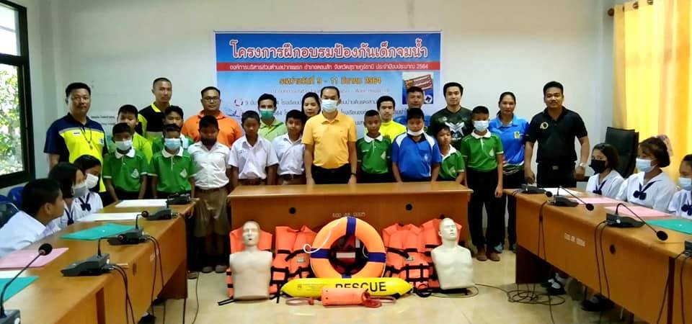
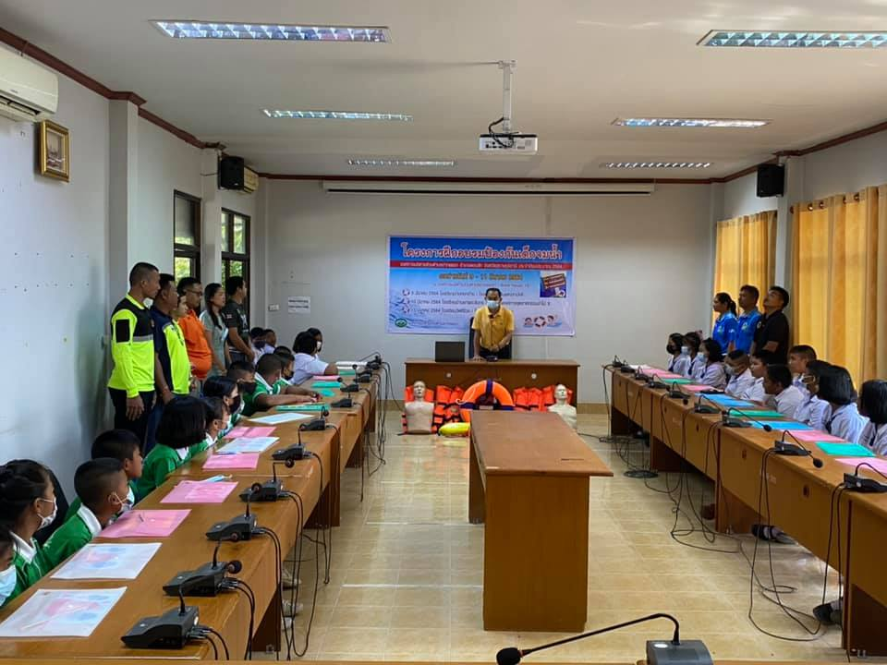

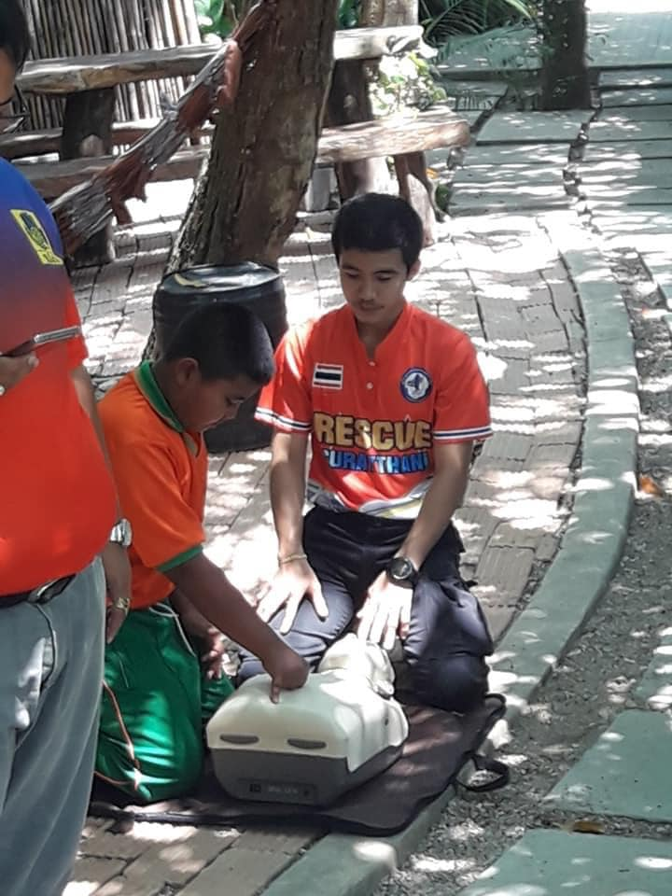
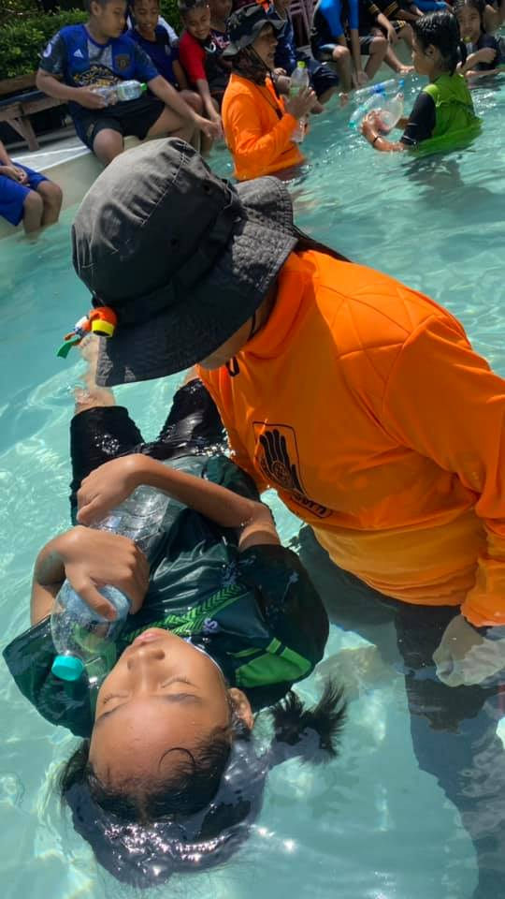

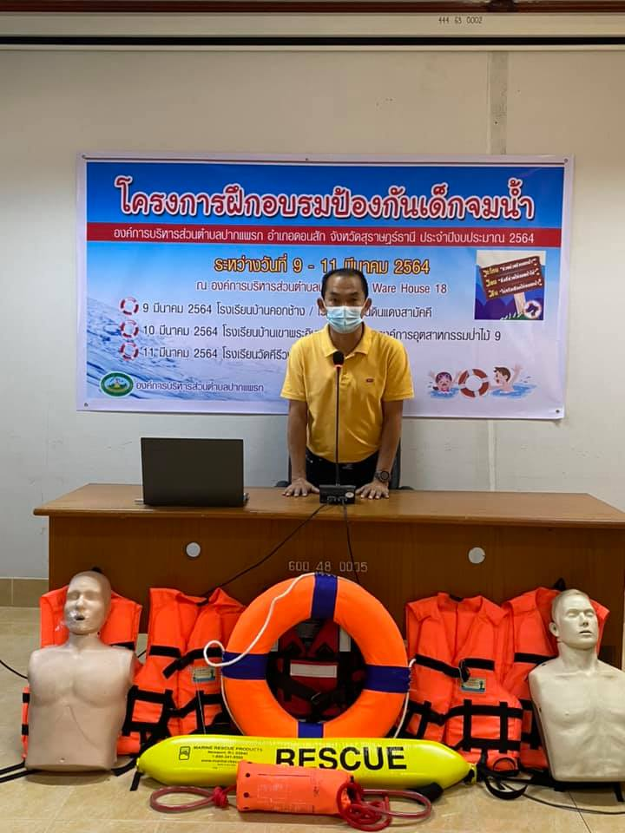

ภาพกิจกรรม
ประจำปีงบประมาณ พ.ศ.2564
องค์การบริหารส่วนตำบลปากแพรก
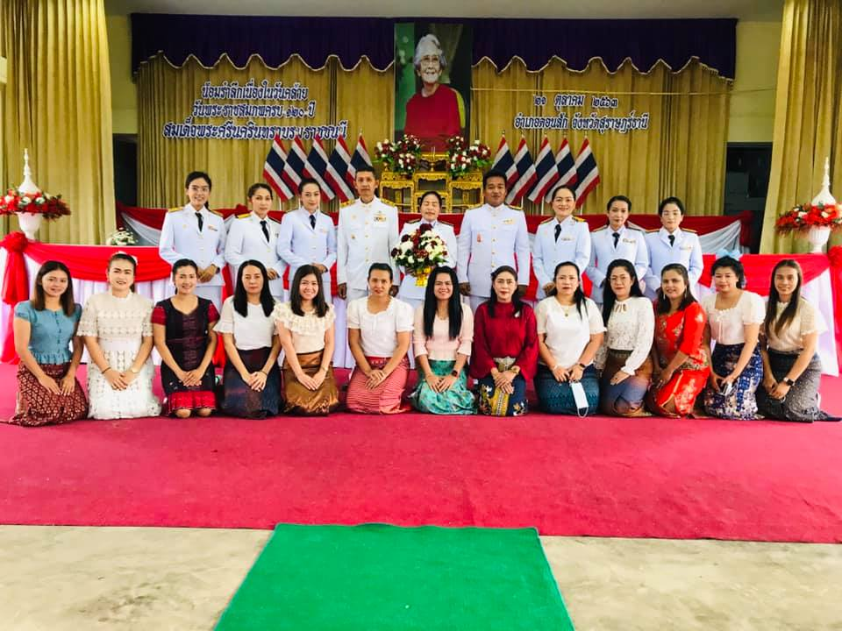
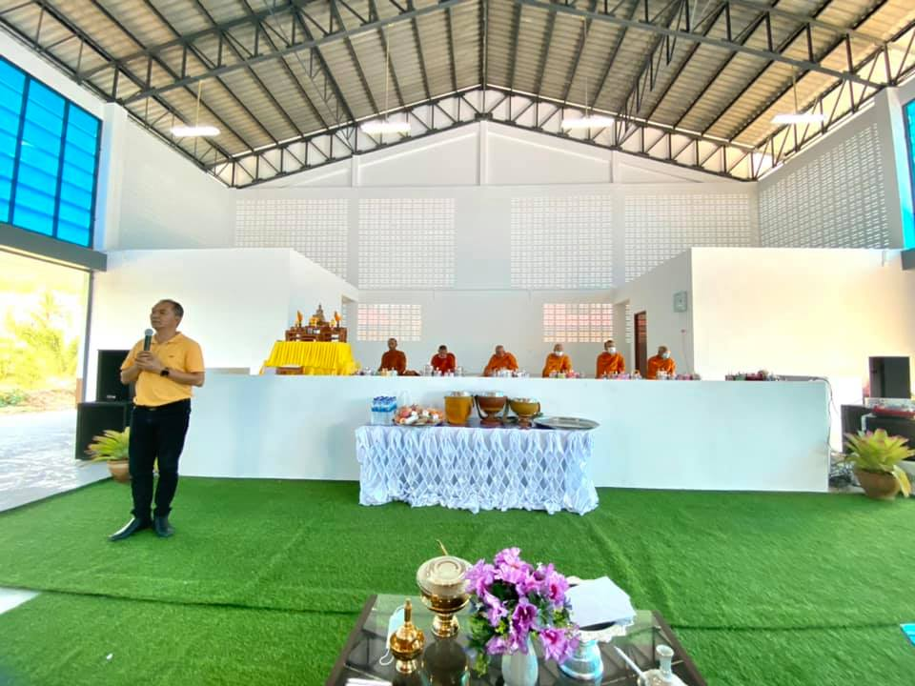
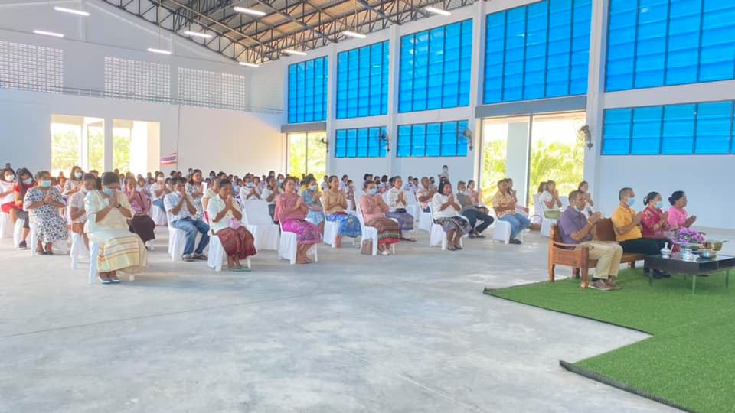
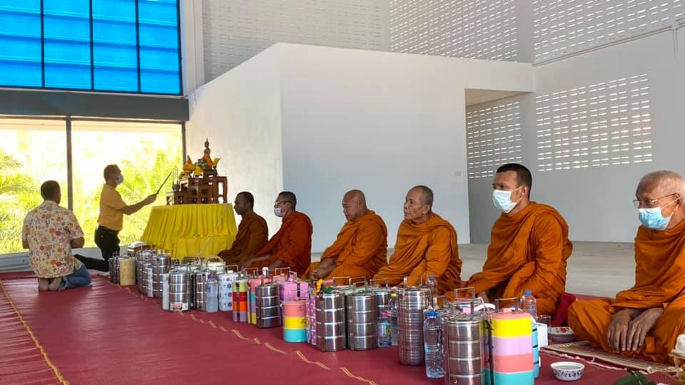

ภาพกิจกรรม
ประจำปีงบประมาณ พ.ศ.2564
องค์การบริหารส่วนตำบลปากแพรก
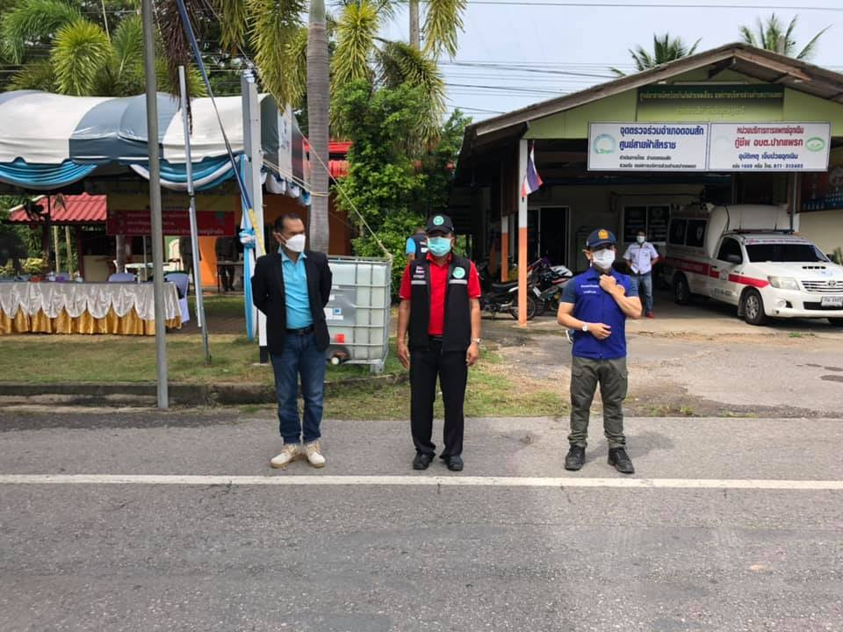
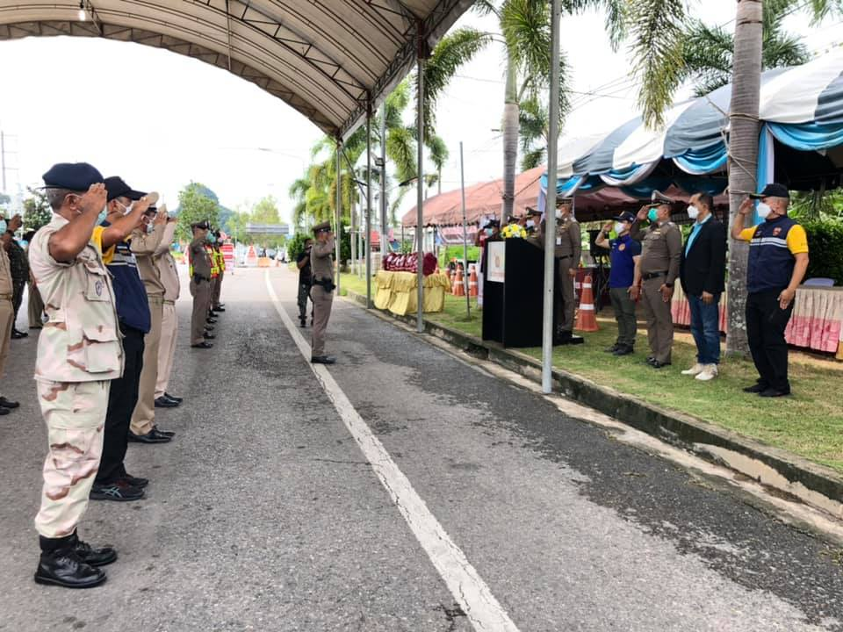
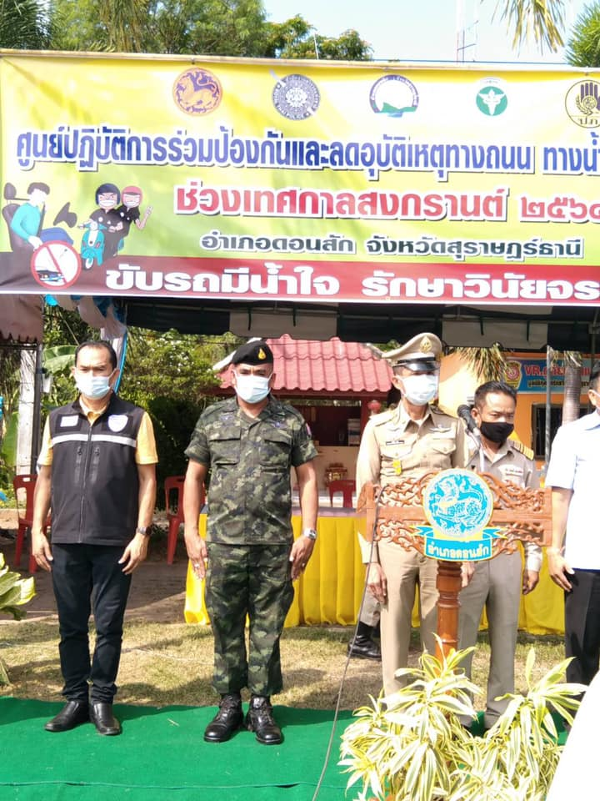
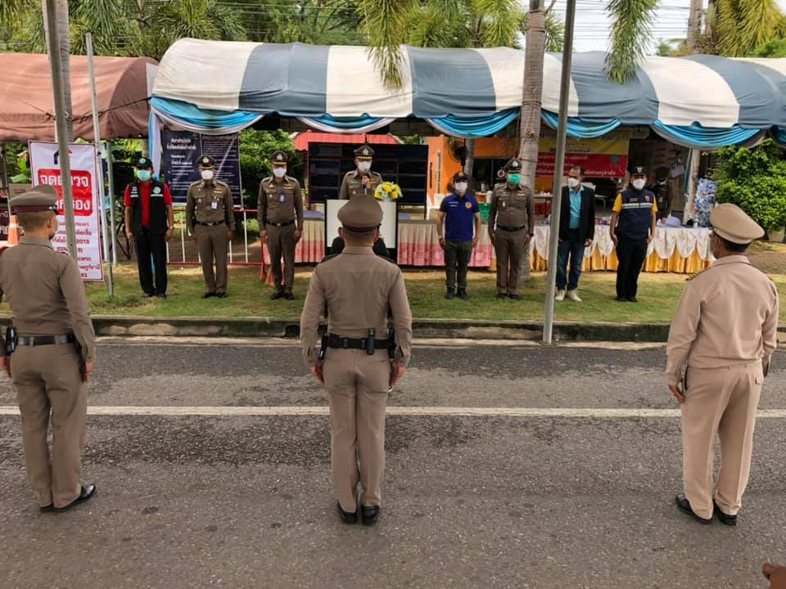

ภาพกิจกรรม
ประจำปีงบประมาณ พ.ศ.2564
องค์การบริหารส่วนตำบลปากแพรก

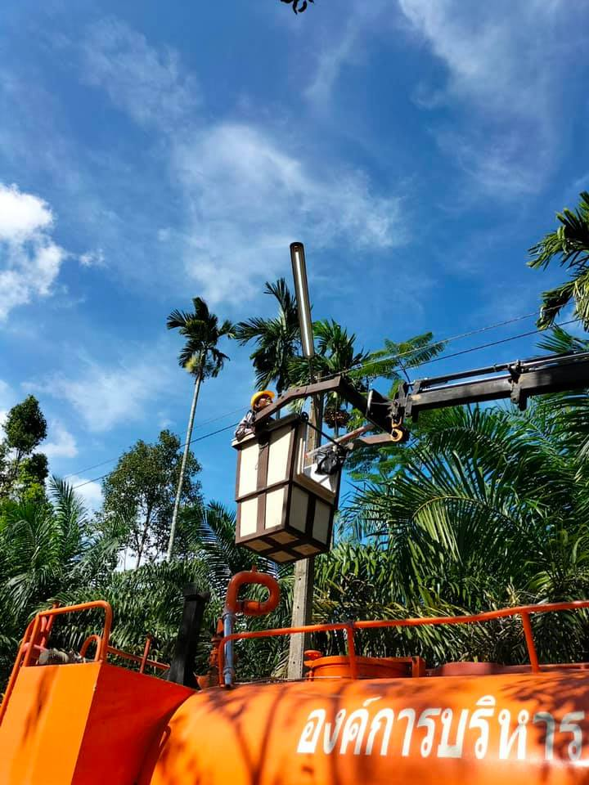
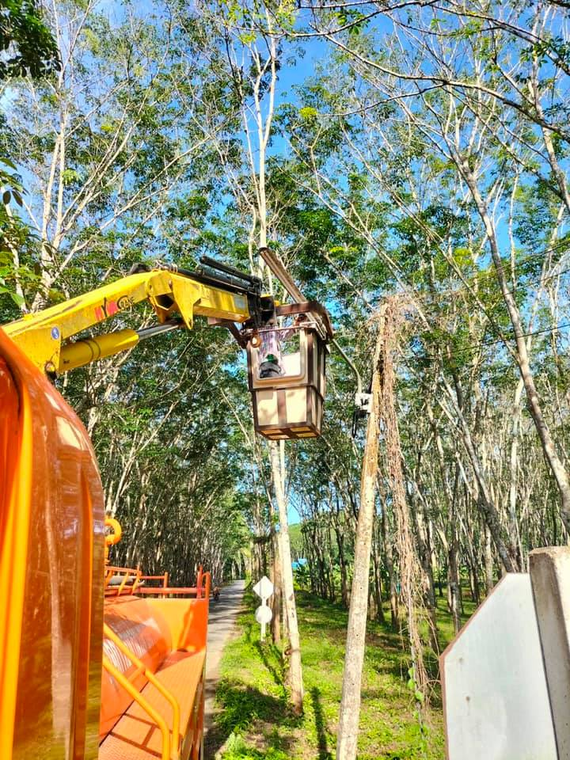
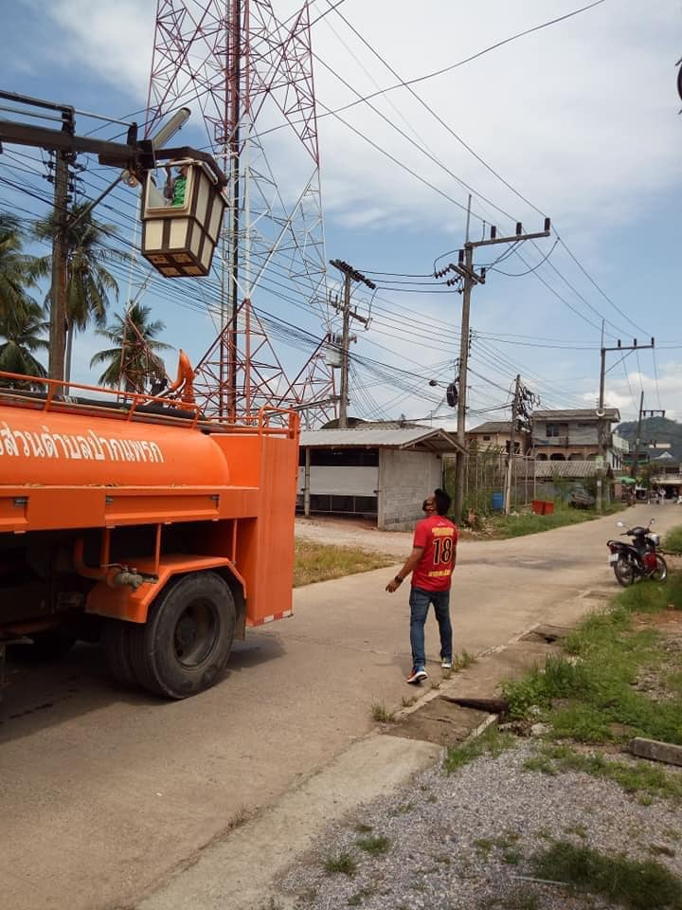
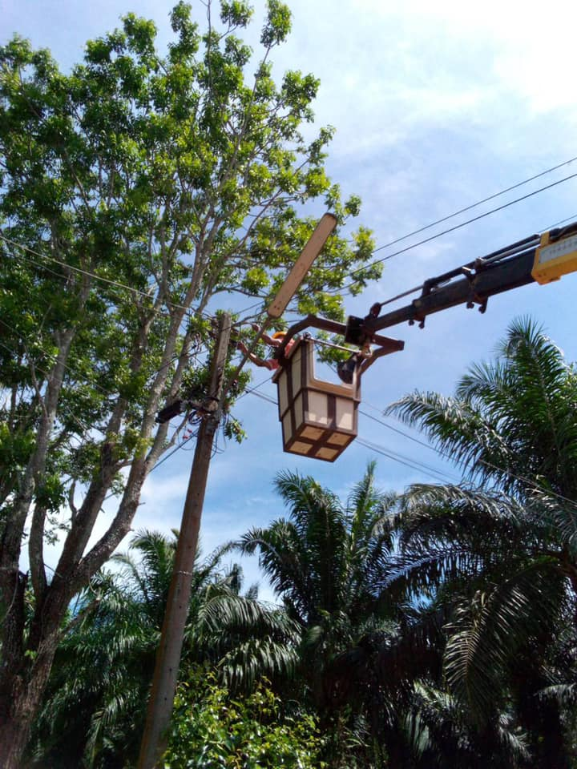

ภาพกิจกรรม
ประจำปีงบประมาณ พ.ศ.2564
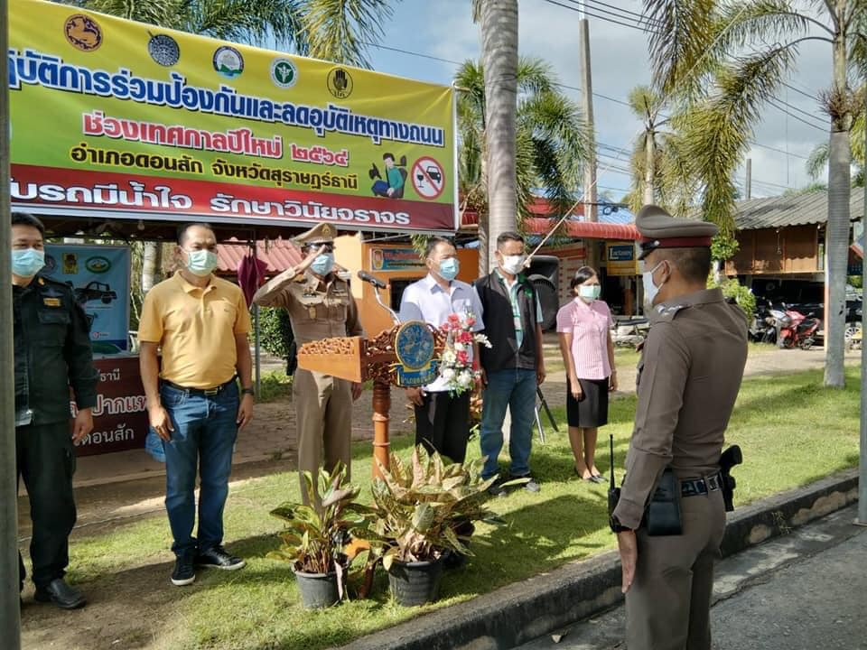
องค์การบริหารส่วนตำบลปากแพรก
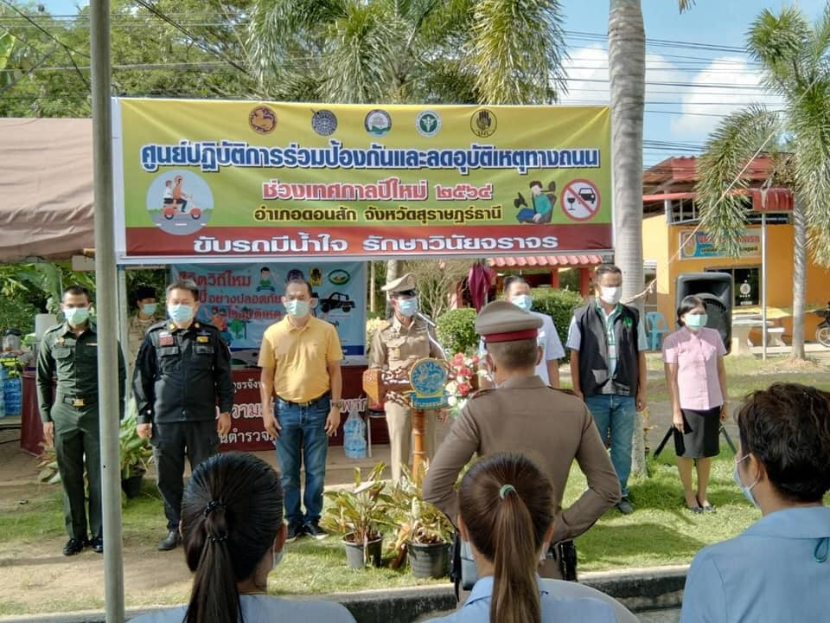
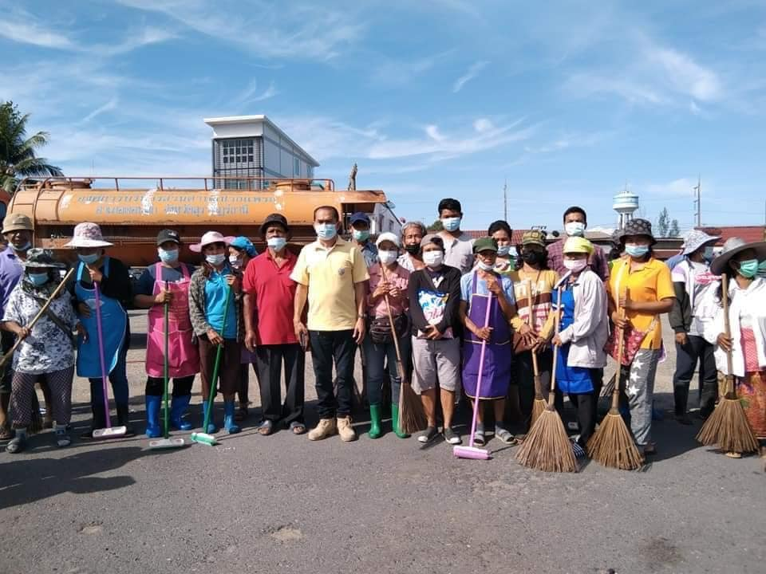
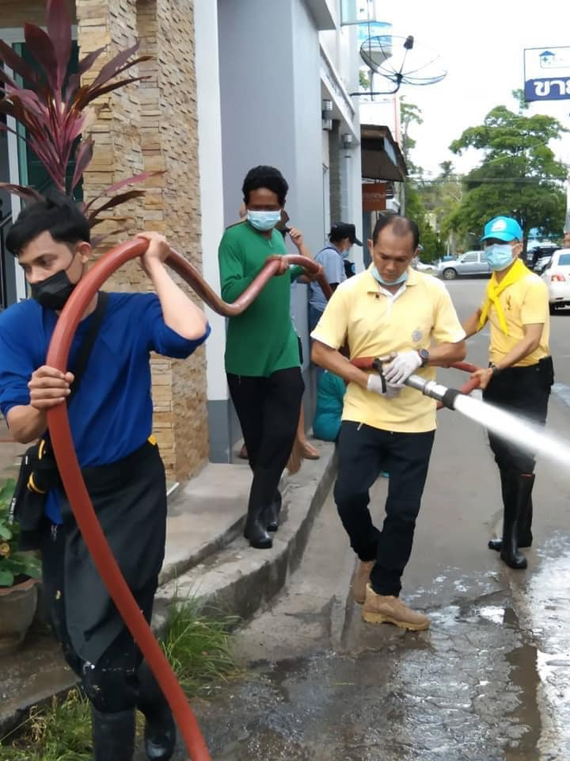

ภาพกิจกรรม
ประจำปีงบประมาณ พ.ศ.2564
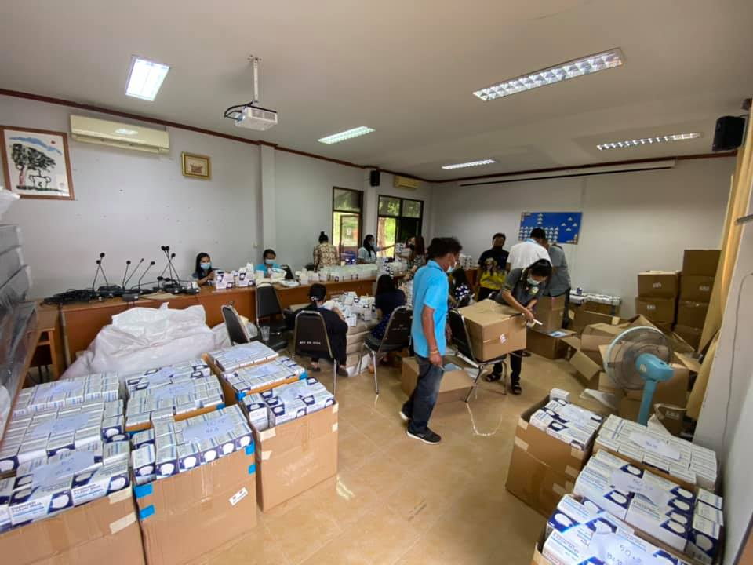
องค์การบริหารส่วนตำบลปากแพรก
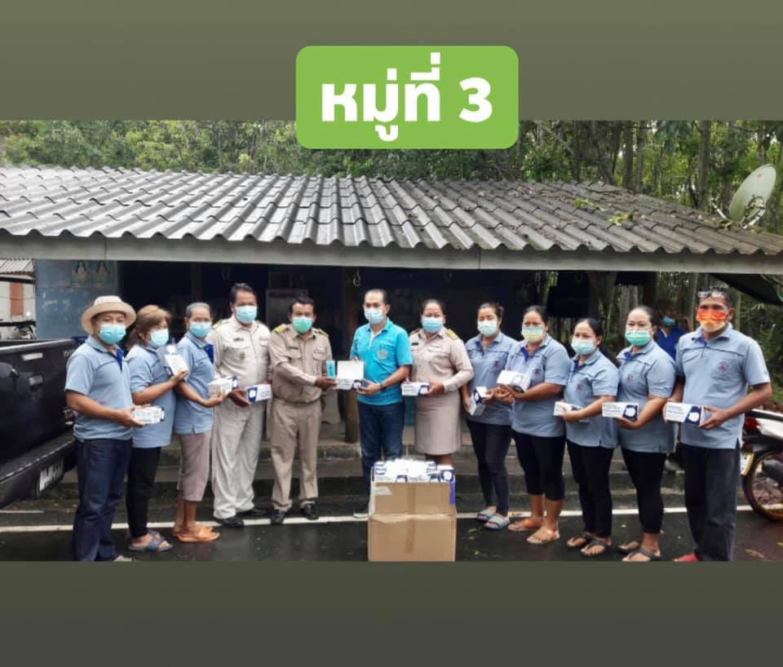
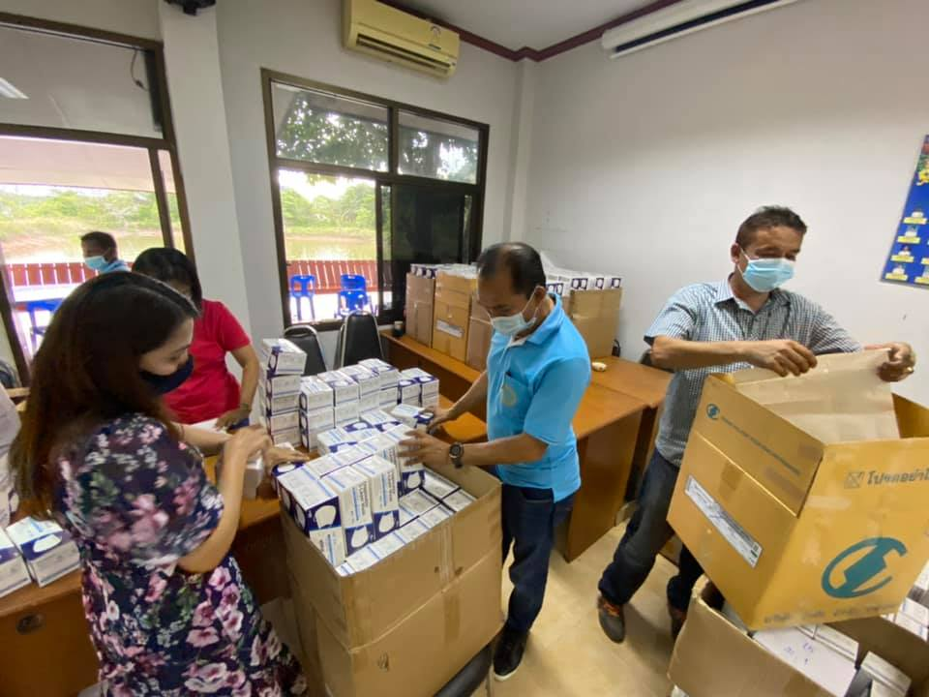
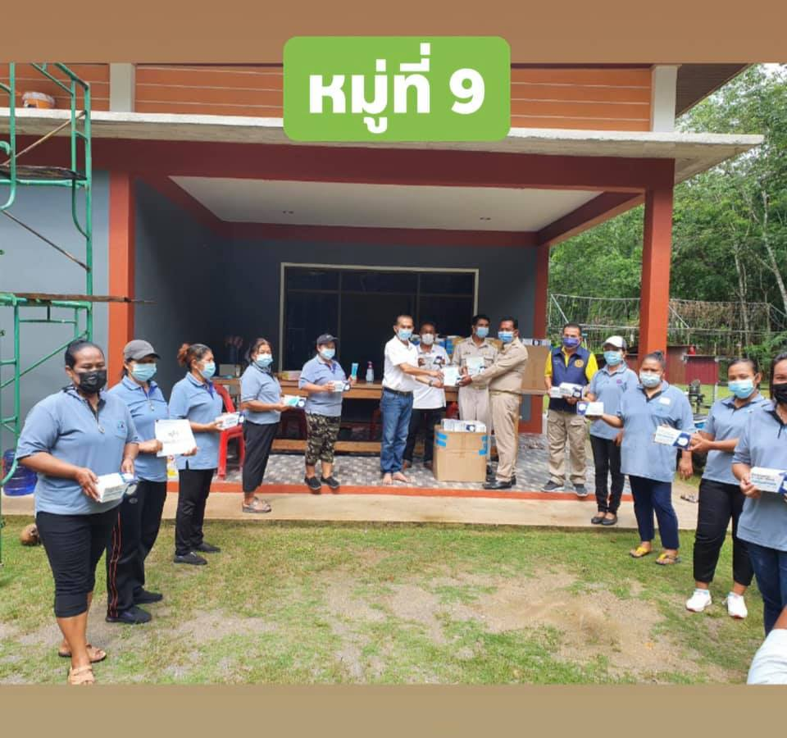

ภาพกิจกรรม
ประจำปีงบประมาณ พ.ศ.2564
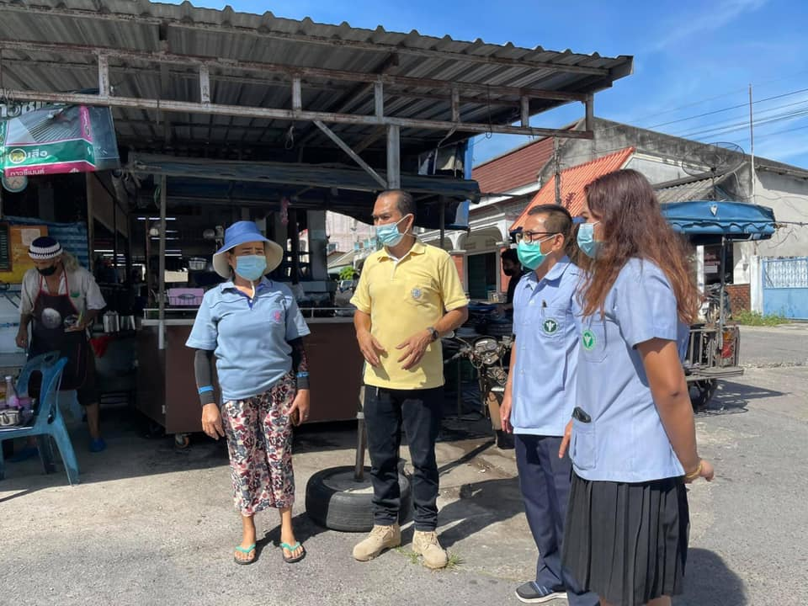
องค์การบริหารส่วนตำบลปากแพรก
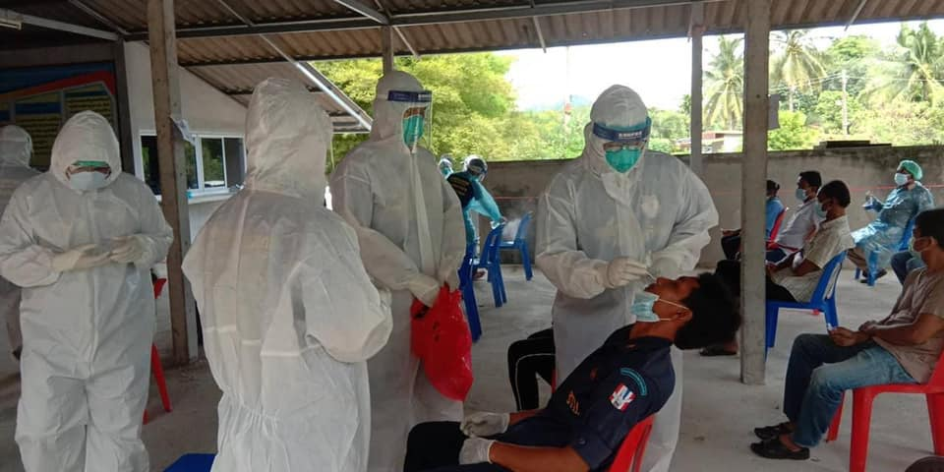
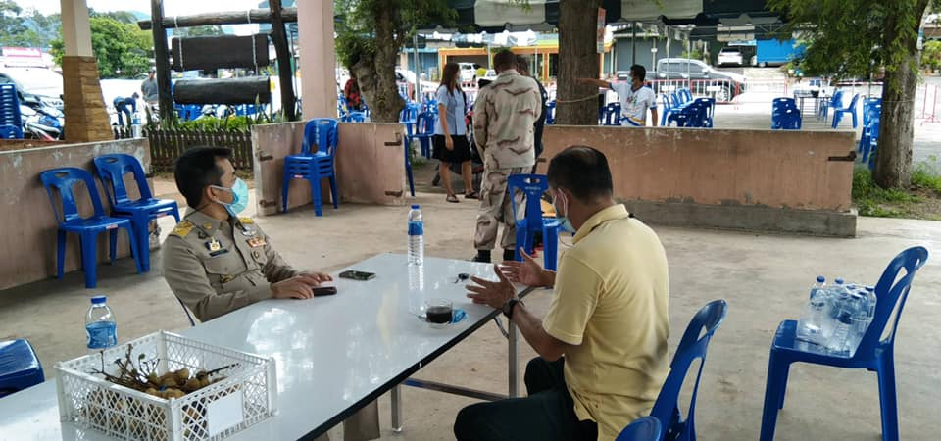
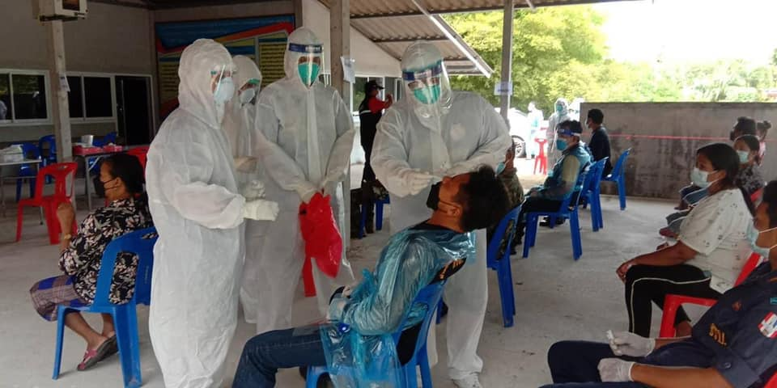

ภาพกิจกรรม
ประจำปีงบประมาณ พ.ศ.2564
องค์การบริหารส่วนตำบลปากแพรก
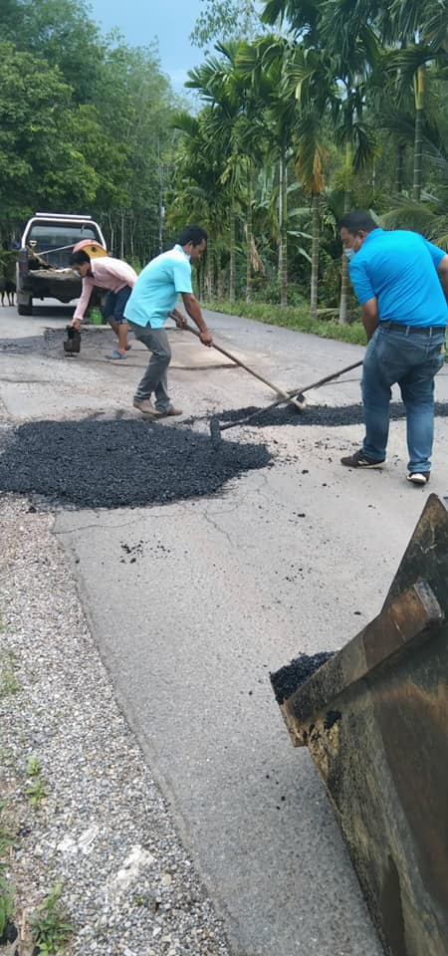
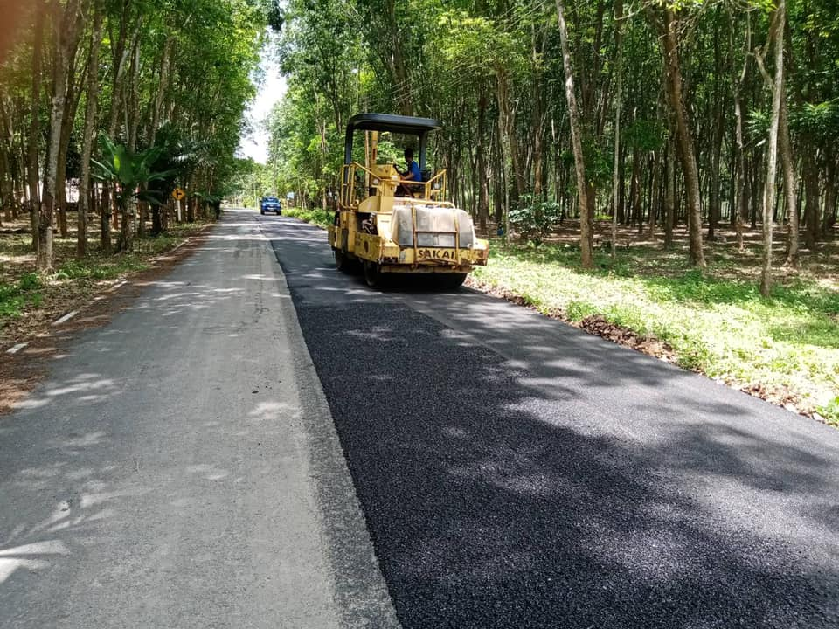
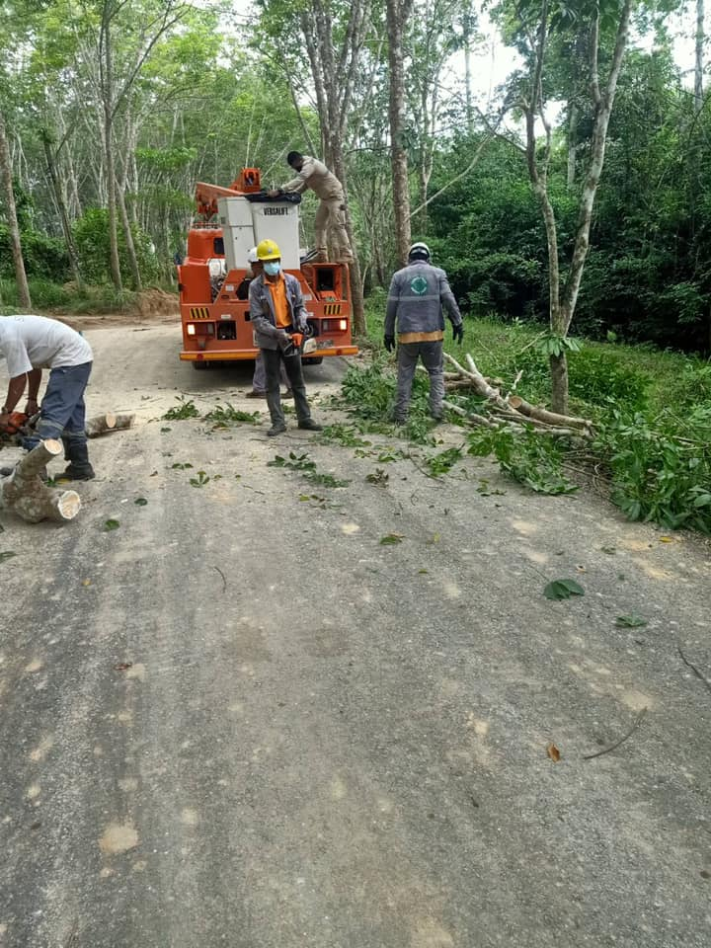

ภาพกิจกรรม
ประจำปีงบประมาณ พ.ศ.2564
องค์การบริหารส่วนตำบลปากแพรก
